MINISTERIO DE EDUCACIÓN

INFORME DE AUDITORÍA INTERNA

DIRECCIÓN DEPARTAMENTAL DE EDUCACIÓN DE CHIMALTENANGO

Del 01 de Enero de 2023 al 31 de Marzo de 2023

CAI 00014

GUATEMALA, 14 de Junio de 2023

Guatemala, 14 de junio de 2023

Director Departamental:

Henry Estuar Ruíz Rivera MINISTERIO DE EDUCACIÓN

Su despacho

Señor(a):

De acuerdo a nombramiento de auditoría interna No. NAI-014-2023, emitido con fecha 29-03-2023, hago de su conocimiento en el informe de auditoría interna, actuamos de conformidad con la ordenanza de auditoría interna Gubernamental y Manual de Auditoría Interna

Sin otro particular, atentamente

F. ____________________________________ F. _____________________________________

Mayra Iliana Hernández López Supervisor

Ramon Lutin Perez Auditor, Coordinador

Índice

1. INFORMACIÓN GENERAL 4
2. FUNDAMENTO LEGAL 4
3. IDENTIFICACIÓN DE LAS NORMAS DE AUDITORIA INTERNA OBSERVADAS 4
4. OBJETIVOS 5
   1. GENERAL 5
   2. ESPECÍFICOS 5
5. ALCANCE 5
   1. LIMITACIONES AL ALCANCE 5
6. ESTRATEGIAS 6
7. RESULTADOS DE LA AUDITORÍA 6
   1. DEFICIENCIAS SIN ACCIÓN 6
8. CONCLUSIÓN ESPECÍFICA 10
9. EQUIPO DE AUDITORÍA 10

ANEXO 10

1. INFORMACIÓN GENERAL
   1. MISIÓN

Somos una institución evolutiva, organizada, eficiente y eficaz, generadora de oportunidades de enseñanza- aprendizaje, orientada a resultados, que aprovecha diligentemente las oportunidades que el siglo XXI le brinda y comprometida con una Guatemala mejor.

* 1. VISIÓN

Formar ciudadanos con carácter, capaces de aprender por sí mismos, orgullosos de ser guatemaltecos, empeñados en conseguir su desarrollo integral, con principios, valores y convicciones que fundamentan su conducta.

1. FUNDAMENTO LEGAL

Ordenanza de Auditoría Interna Gubernamental Manual de Auditoría Interna Gubernamental -MAIGUB- Normas de Auditoría Interna Gubernamental -NAIGUB- Sistema SAG UDAI WEB

Circulares emitidas por DIGEPSA/DEFOCE

Instructivo PRA-INS-03 Transferencias corrientes a organizaciones de padres de familia OPF

Convenio para la Transferencia de recursos financieros para el programa de Alimentación escolar y de los programas de apoyo.

Acuerdo Ministerial 3211-2018, Reglamento para la entrega de recursos al Programa de Gratuidad de la Educación.

Acuerdo Gubernativo Número 183-2018, Reglamento de la Ley de Alimentación Escolar. Sistema de Contabilidad Integrada Gubernamental -SICOIN-.

Sistema de Asignación y Dotación de Recursos -SDR-.

Instructivo para realizar reintegros de recursos financieros de los Programas de Apoyo al Fondo Común por parte de las Organizaciones de Padres de Familia -OPF-. Código PRA- INS-33.

Nombramiento(s) No. 014-2023

1. IDENTIFICACIÓN DE LAS NORMAS DE AUDITORIA INTERNA OBSERVADAS

Para la realización de la auditoría se observaron las Normas de Auditoría Interna Gubernamental siguientes:

NAIGUB-1 Requerimientos generales;

NAIGUB-2 Requerimientos para el personal de auditoría interna; NAIGUB-3 Evaluaciones a la actividad de auditoría interna; NAIGUB-4 Plan Anual de Auditoría;

NAIGUB-5 Planificación de la auditoría; NAIGUB-6 Realización de la auditoría; NAIGUB-7 Comunicación de resultados; NAIGUB-8 Seguimiento a recomendaciones.

1. OBJETIVOS
   1. GENERAL

Verificar que la organización de padres de familia ejecutó los fondos transferidos para cada uno de los programas de apoyo.

* 1. ESPECÍFICOS

Verificar que la organización de padres de familia cumpla con el adecuado registro de los gastos efectuados y rendición de cuentas.

Verificar que la organización de padres de familia ejecutó los fondos transferidos adecuadamente para cada uno de los programas de apoyo.

Realizar 10 visitas a establecimientos educativos oficiales (2 por día).

1. ALCANCE

La Auditoría de cumplimiento y financiera de los fondos asignados para los programas de apoyo (alimentación escolar, valija didáctica, útiles escolares y gratuidad), por el período del 1 de enero al 31 de marzo de 2023, de conformidad con el nombramiento de auditoría de cumplimiento y financiera No. NAI-014-2023, CAI: 00014, de fecha Guatemala, 29 de marzo de 2023, comprendió la verificación de la entrega y rendición de cuentas de recursos de los programas de apoyo a las organizaciones de padres de familia -OPF-, en cumplimiento a los objetivos y fines para los que fueron creados. Para el efecto, se seleccionaron 10 Organizaciones de Padres de Familia de establecimientos educativos públicos, de los niveles pre- primario, primario y medio, a los cuales se les efectuaron pruebas de cumplimiento y sustantivas de conformidad a los objetivos planteados.

|  |  |  |  |  |  |
| --- | --- | --- | --- | --- | --- |
| No. | Área Asignada | Universo | Cálculo Matemático | Elementos | Muestreo no estadístico |
| 1 | Área general | 0 | NO |  | 0 |
| 2 | Oficios y circulares de DEFOCE y DIGEPSA emitidos en el año 2023 | 1067 | NO |  | 10 |

* 1. LIMITACIONES AL ALCANCE no aplica

1. ESTRATEGIAS

Para la realización de la auditoría se elaboró el cuestionario de control interno, se realizaron pruebas de cumplimiento con base a los componentes de control interno, aplicando procedimientos de indagación, observación, verificación y confirmación, estos orientados a la administración y ejecución de los dos primeros desembolsos del programa de alimentación escolar, al único desembolso del programa de útiles escolares y el primer desembolso de los programas de valija didáctica y gratuidad de la educación, transferidos a las Organizaciones de Padres de Familia - OPF-, según muestra seleccionada del departamento de Chimaltenango.

1. RESULTADOS DE LA AUDITORÍA

De acuerdo al trabajo de auditoría realizado y cumplir con los procesos administrativos correspondientes, se presentan los riesgos materializados siguientes:

* 1. DEFICIENCIAS SIN ACCIÓN

1. Oficios y circulares de DEFOCE y DIGEPSA emitidos en el año 2023

Riesgo materializado

En visita realizada a 10 Organizaciones de padres de familia - OPF- de establecimientos educativos oficiales de los niveles preprimario, primario, básico y diversificado de los Municipios de Chimaltenango, Zaragoza y El Tejar, al 31 de marzo de 2023, se estableció lo siguiente:

1. Que las Organizaciones de padres de familia de establecimientos educativos públicos visitados, no han recibido lineamientos respecto al saldo de efectivo que aparece en el estado de cuenta bancario de cinco organizaciones de padres de familia, al inicio del ejercicio fiscal 2023, que en total suma la cantidad de Q. 38,415.48. Ver Anexo No. 1.
2. En el mural de transparencia de los establecimientos educativos oficiales, de las OPFs, siguientes: 1) Instituto Nacional de Educación Diversificada "Pilar de Valores y Conocimientos" J.V., 2) EORM CANTONAL J.M. 3) INEB "El Calvario" J.V., no se publica, la opción de compra seleccionada, detallando el nombre del proveedor, cantidad, presentación, precio unitario, total y monto total, de los programas de apoyo.
3. Formulario de entrega de valija didáctica PRA- FOR-03, de los establecimientos educativos oficiales, muestran lo siguiente: de la Escuela Nacional de Ciencias Comerciales "Leónidas Mencos Ávila", falta firma de dos (2) docentes que recibieron la valija didáctica; en EORM CANTONAL J.M. el valor en quetzales de tres productos no son los correctos y en INEB "El Calvario" J. V., el valor total es incorrecto.
4. En la Organización de Padres de Familia de la Escuela Nacional de Ciencias Comerciales "Leónidas Mencos Ávila" le faltaba entregar a 21 alumnos los productos de alimentación escolar de la segunda entrega.
5. El formulario de entrega de útiles escolares PRA-FOR-02 de la Organización de Padres de Familia de la Escuela Nacional de Ciencias Comerciales "Leónidas Mencos Ávila", se encuentra sin la firma del secretario de la OPF, y en el Instituto Nacional de Educación Diversificada "Pilar de Valores y Conocimientos", con 6 precios totales incorrectos en quetzales de los productos entregados.
6. La OPF de la Escuela Oficial Urbana Mixta Cantón la Cruz, le falta el registro en los codos de la chequera, por lo que no llevan control del saldo, de los ingresos y egresos en la cuenta bancaria.
7. En Libro de caja de la Organización de Padres de Familia de la Escuela Oficial de Párvulos J. M., se duplico en los folios 28 y 29 el valor en quetzales del recibo No. 60367 por valor de Q. 8,400.00 y el valor del recibo No. 62643 por valor de Q.8,400.00.
8. Libro de caja de la Organización de Padres de Familia del Instituto Nacional de Educación Diversificada "Pilar de Valores y Conocimientos se encuentra sin la firma de la presidente de la OPF.
9. Con los recursos económicos asignados al programa de gratuidad de la educación, la organización de padres de familia del Instituto Nacional de Educación Diversificada "Pilar de Valores y Conocimientos, J.V. adquirieron una impresora multifuncional, por un valor de Q. 4,800.00.

Comentario de la Auditoría

Se confirma la deficiencia de conformidad a lo siguiente:

Literal a) debido a que no presentaron pruebas del reintegro. Literal f) presentaron las correcciones correspondientes, pero en codos de los cheques No. 237 y 238 el saldo ya no es el correcto tienen una diferencia de Q.20,000.00. Literal i) En circular DIGEPSA No. 16-2023, en el numeral 3, indica los insumos, materiales, suministros o reparaciones que se pueden incluir en el listado de compras pueden ser los siguientes: d) Materiales, suministros y gastos (no incluidos en la valija didáctica): Impresión y encuadernación de documentos, servicios de reproducción de documentos. tinta o tóner para fotocopiadora o impresoras. Pizarrones. Reparaciones de escritorios. Otros. (NO INCLUYE FOTOCOPIADORA), Acuerdo Ministerial No. 3211-2018, articulo 6 Gastos, literal d) Grupo 300 Propiedad, planta equipo e intangibles: "...podrán efectuar gastos en el Subgrupo 32 Maquinaria y Equipo siempre y cuando se cuente con asignación presupuestaria..." "...Dichos bienes deberán ser incluidos en el inventario correspondiente, cuando proceda..."

Se desvanece la deficiencia en cuanto a:

Literal b) En el mural de transparencia, presentaron pruebas que desvanecen la falta de publicación, la opción de compra seleccionada, detallando el nombre del proveedor, cantidad, presentación, precio unitario, total y monto total, de los programas de apoyo. Literal c) Presentaron pruebas de las correcciones efectuadas y documentos firmados. Literal d) Presentaron formularios de entrega de programa de alimentación escolar PRA- FOR-141 debidamente firmados. Literal e) Presentando los formularios de entrega de útiles escolares PRA-FOR-02 debidamente corregidos. Literal g) Presentaron las correcciones correspondientes, por lo que el libro de caja se encuentra actualizado. Literal

h) Presentando el libro de caja con las firmas del presidente de la OPF.

Comentario de los responsables

Los comentarios de los responsables, se adjuntan en el anexo No. 3 debido a que el Sistema SAG UDAI WEB, no permite el ingreso de la totalidad de los mismos.

Responsables del área

MIRIAM REFUGIO MORALES LUNA CARLOS ALFREDO BUCH YOOL HENRY ESTUAR RUIZ RIVERA

Recomendaciones

|  |  |  |
| --- | --- | --- |
| No. | Descripción | Fecha creación |
| 1 | Que el Director de la Dirección Departamental de Educación de Chimaltenango, gire instrucciones por escrito y de seguimiento a las mismas para que la Jefe del Departamento de Fortalecimiento a la Comunidad Educativa - DEFOCE-, realice lo siguiente:   1. Que Inicie las gestiones correspondientes, ante Dirección General de Participación Comunitaria y Servicios de Apoyo -DIGEPSA-, para que procedan a dar las instrucciones correspondientes, para reintegrar los fondos de años anteriores. 2. Que instruyan a los Técnico de Servicios de Apoyo, para que verifiquen las operaciones realizadas por la persona encargada de la Organización de Padres de Familia - OPF-, de actualizar los codos de las chequeras, tanto en cantidades como sumas y restas evitando diferencias. 3. Que instruyan a los Técnico de Servicios de Apoyo para que den el acompañamiento necesario y las Organizaciones de Padres de Familia -OPF-, para que compren únicamente lo indicado en el Acuerdo Ministerial No. 3211-2018, y Circular DIGEPSA-16-2023. De lo contrario realizar las consultas previas. | 12/06/2023 |

1. Oficios y circulares de DEFOCE y DIGEPSA emitidos en el año 2023

Riesgo materializado

Se estableció que las Organizaciones de padres de familia no han presentado rendiciones de cuentas por valor total de 19,448,715.00 en la forma siguiente: a) Del primer desembolso del programa de alimentación escolar 161 OPFs; del segundo desembolso 715 OPFs; b) Útiles escolares 470 OPFs, c) Valija Didáctica 409 OPFs y d) Gratuidad de la educación 604 OPFs. (Ver anexo No. 2)

Se determinó que de 1067 Organizaciones de Padres de familia -OPF- constituidas en la Dirección Departamental de Educación de Chimaltenango, 12 OPFs, no han recibido recursos de los programas de Útiles escolares y Gratuidad de la educación, y 58 no han recibido recursos del programa de Valija didáctica. Ver anexo No. 3

Comentario de la Auditoría

Se confirma la deficiencia de conformidad a lo siguiente:

El Departamento de Fortalecimiento a la Comunidad Educativa -DEFOCE-, ha brindado el seguimiento y girado instrucciones al personal Técnico de Servicios de Apoyo -**T**SA-, contratado, para que cumpla con la entrega de las rendiciones de cuentas, de los Programas de Apoyo, mediante oficios los cuales se adjuntan, Oficios DEFOCE No. 343 al No. 354. Sin embargo, persiste la falta de rendición de cuentas por valor de Q. 6,575,975.00.

Se desvanece la deficiencia en cuanto a:

Segundo párrafo, Se determinó que de 1067 Organizaciones de Padres de familia -OPF- constituidas en la Dirección Departamental de Educación de Chimaltenango, 12 OPF´s, no han recibido recursos de los programas de Útiles escolares y Gratuidad de la educación, y 58 no han recibido recursos del programa de Valija didáctica. De acuerdo a la información proporcionada por la DIDEDUC de Chimaltenango, en oficio DEFOCE No. 384/2023, de fecha 05 de junio de 2023, indica que:

* La cantidad de centros educativos su cobertura departamental, difiere de un programa a otro, debido que Educación Inicial (12 en total) únicamente se benefician con el Programa de Alimentación Escolar.

*Con el Programa de Valija Didáctica, se benefician centros educativos de los cuales la dirección de RRHH ha registrado docentes.

*En los Programas de útiles escolares y gratuidad, no se incluyen a los 12 centros de educación inicial

Comentario de los responsables

Los comentarios de los responsables, se adjuntan en el anexo No. 3 debido a que el Sistema SAG UDAI WEB, no permite el ingreso de la totalidad de los mismos.

Responsables del área

MIRIAM REFUGIO MORALES LUNA CARLOS ALFREDO BUCH YOOL HENRY ESTUAR RUIZ RIVERA

Recomendaciones

|  |  |  |
| --- | --- | --- |
| No. | Descripción | Fecha cíeación |
| 1 | Que el Director de la Dirección Departamental de Educación de Chimaltenango, gire instrucciones por escrito y de seguimiento a las mismas para que la Jefe del Departamento de Fortalecimiento a la Comunidad Educativa - DEFOCE-, realice lo siguiente:  Supervise las funciones y obligaciones de los Técnicos de Servicios de Apoyo, a efecto que cumplan con la entrega de rendición de cuentas, de los Programas de Apoyo, así como las actividades para las cuales fueron contratados como lo estipula el contrato y la normativa legal vigente y otras funciones inherentes al puesto. | 12/06/2023 |

1. CONCLUSIÓN ESPECÍFICA

De acuerdo a los resultados obtenidos en relación a los programas de apoyo por parte de las Organizaciones de Padres de Familia - OPF- y la Dirección Departamental de Educación de Chimaltenango, se concluye la existencia del riesgo objeto de la presente auditoría consistente en el Uso indebido de los fondos transferidos para los programas de apoyo deficiente rendición de cuenta, en las Organizaciones de Padres de Familia -OPF-, de los establecimientos de los cuales se confirma la deficiencia, así como, en las actividades de acompañamiento, control, monitoreo y seguimiento a cargo de los técnicos de servicios de apoyo del Departamento de Fortalecimiento a la Comunidad Educativa - DEFOCE-, por lo que es responsabilidad de la Dirección Departamental de Educación de Chimaltenango implementar las recomendaciones realizadas por la Dirección de Auditoría Interna y los controles necesarios que mitiguen el riesgo identificado.

1. EQUIPO DE AUDITORÍA

F. ____________________________________ F. _________________________________

Mayra Iliana Hernández López Supervisor

Ramon Lutin Perez Auditor,Coordinador

ANEXO

Anexo No. 1. Nombramiento

Anexo No. 2. Oficio, notificación y deficiencias enviadas. Anexo No. 3. Comentarios de los responsables.

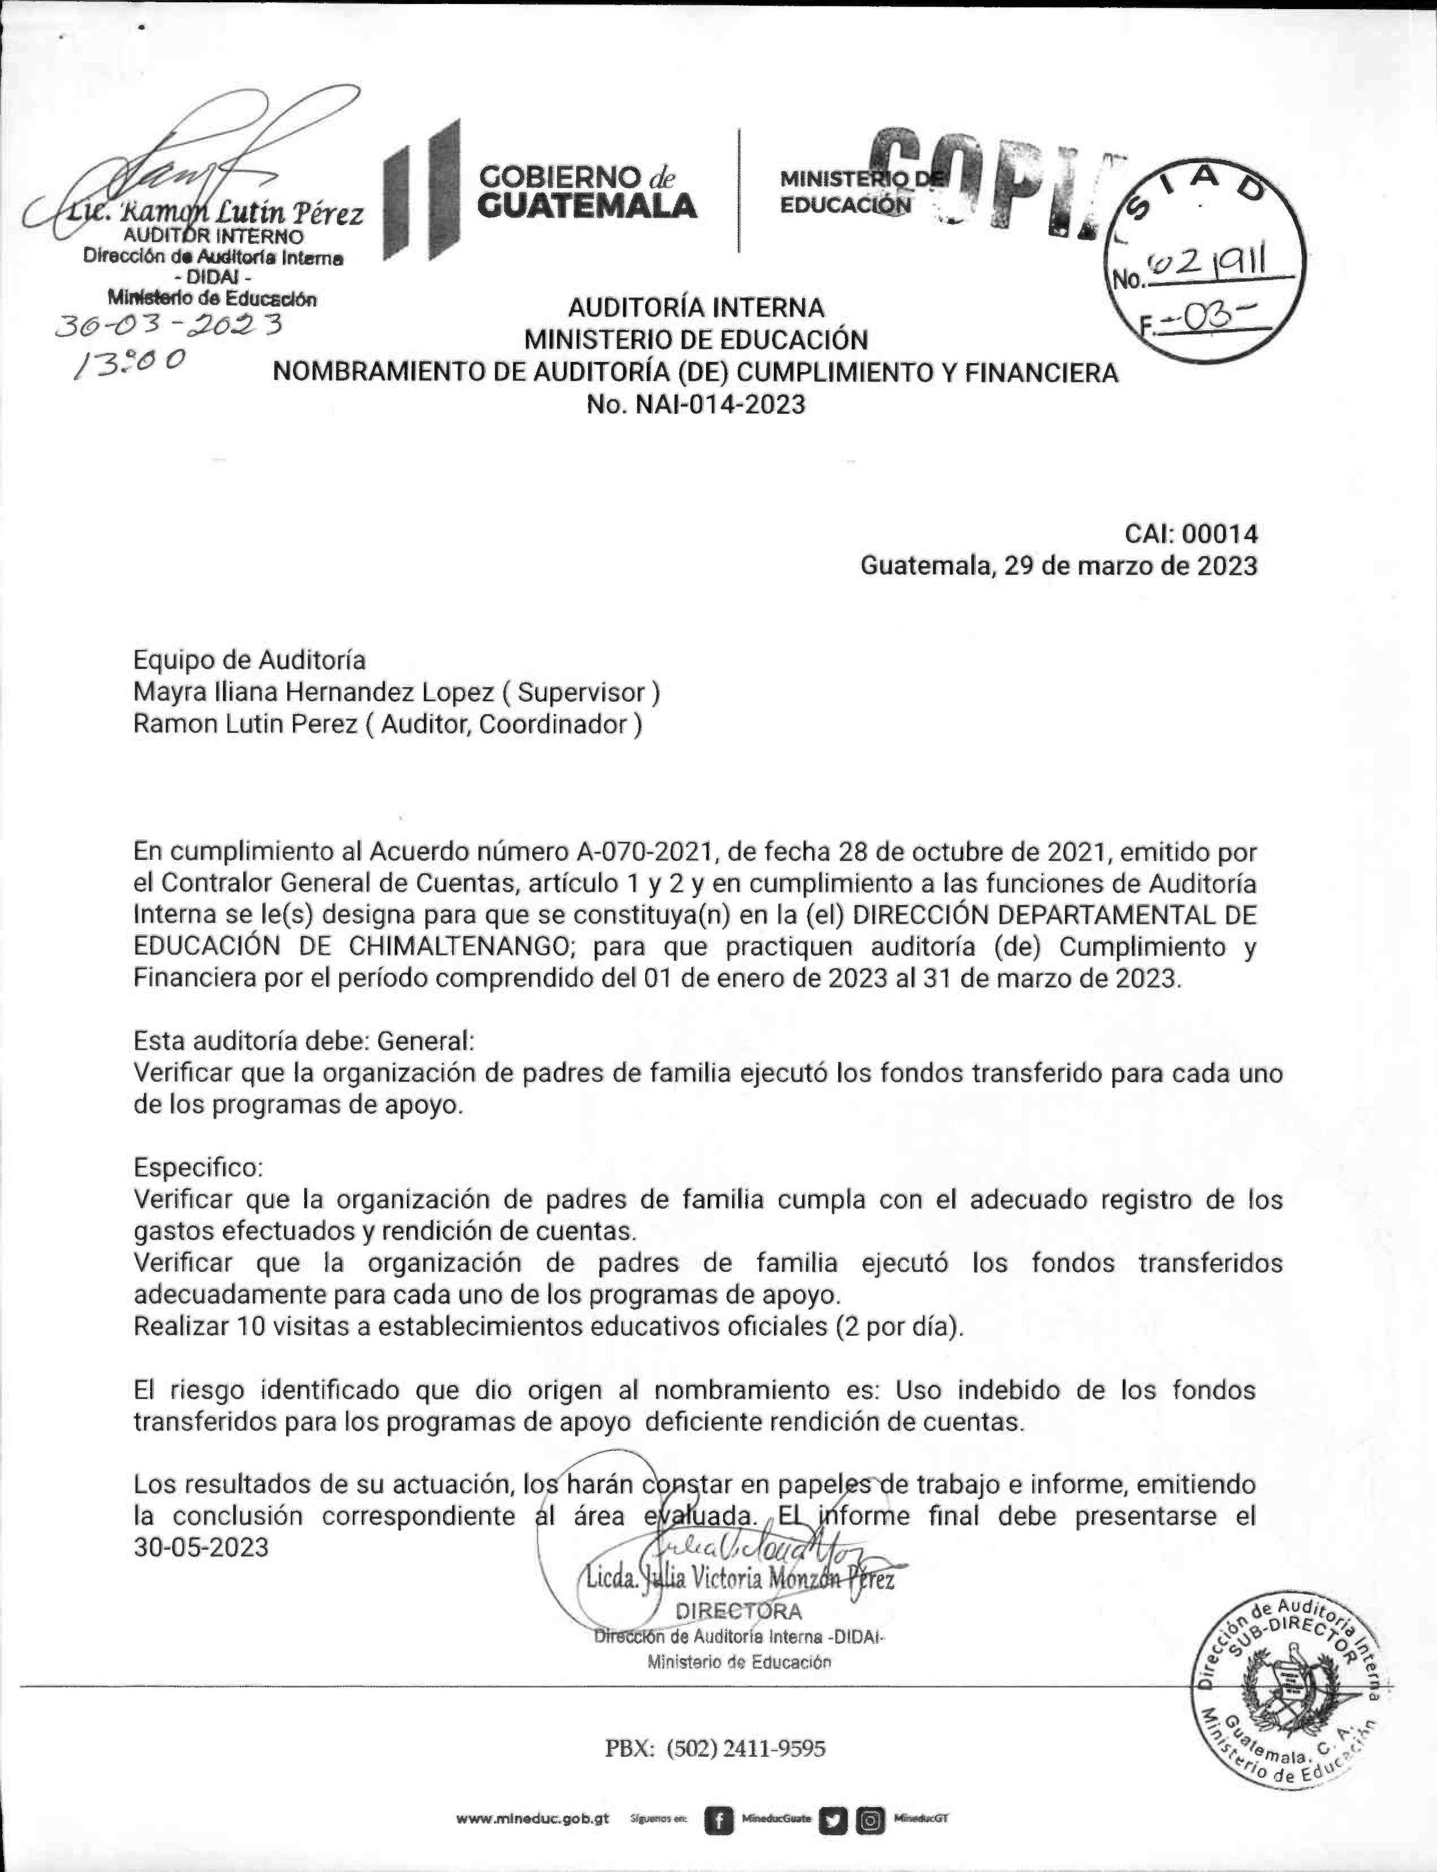

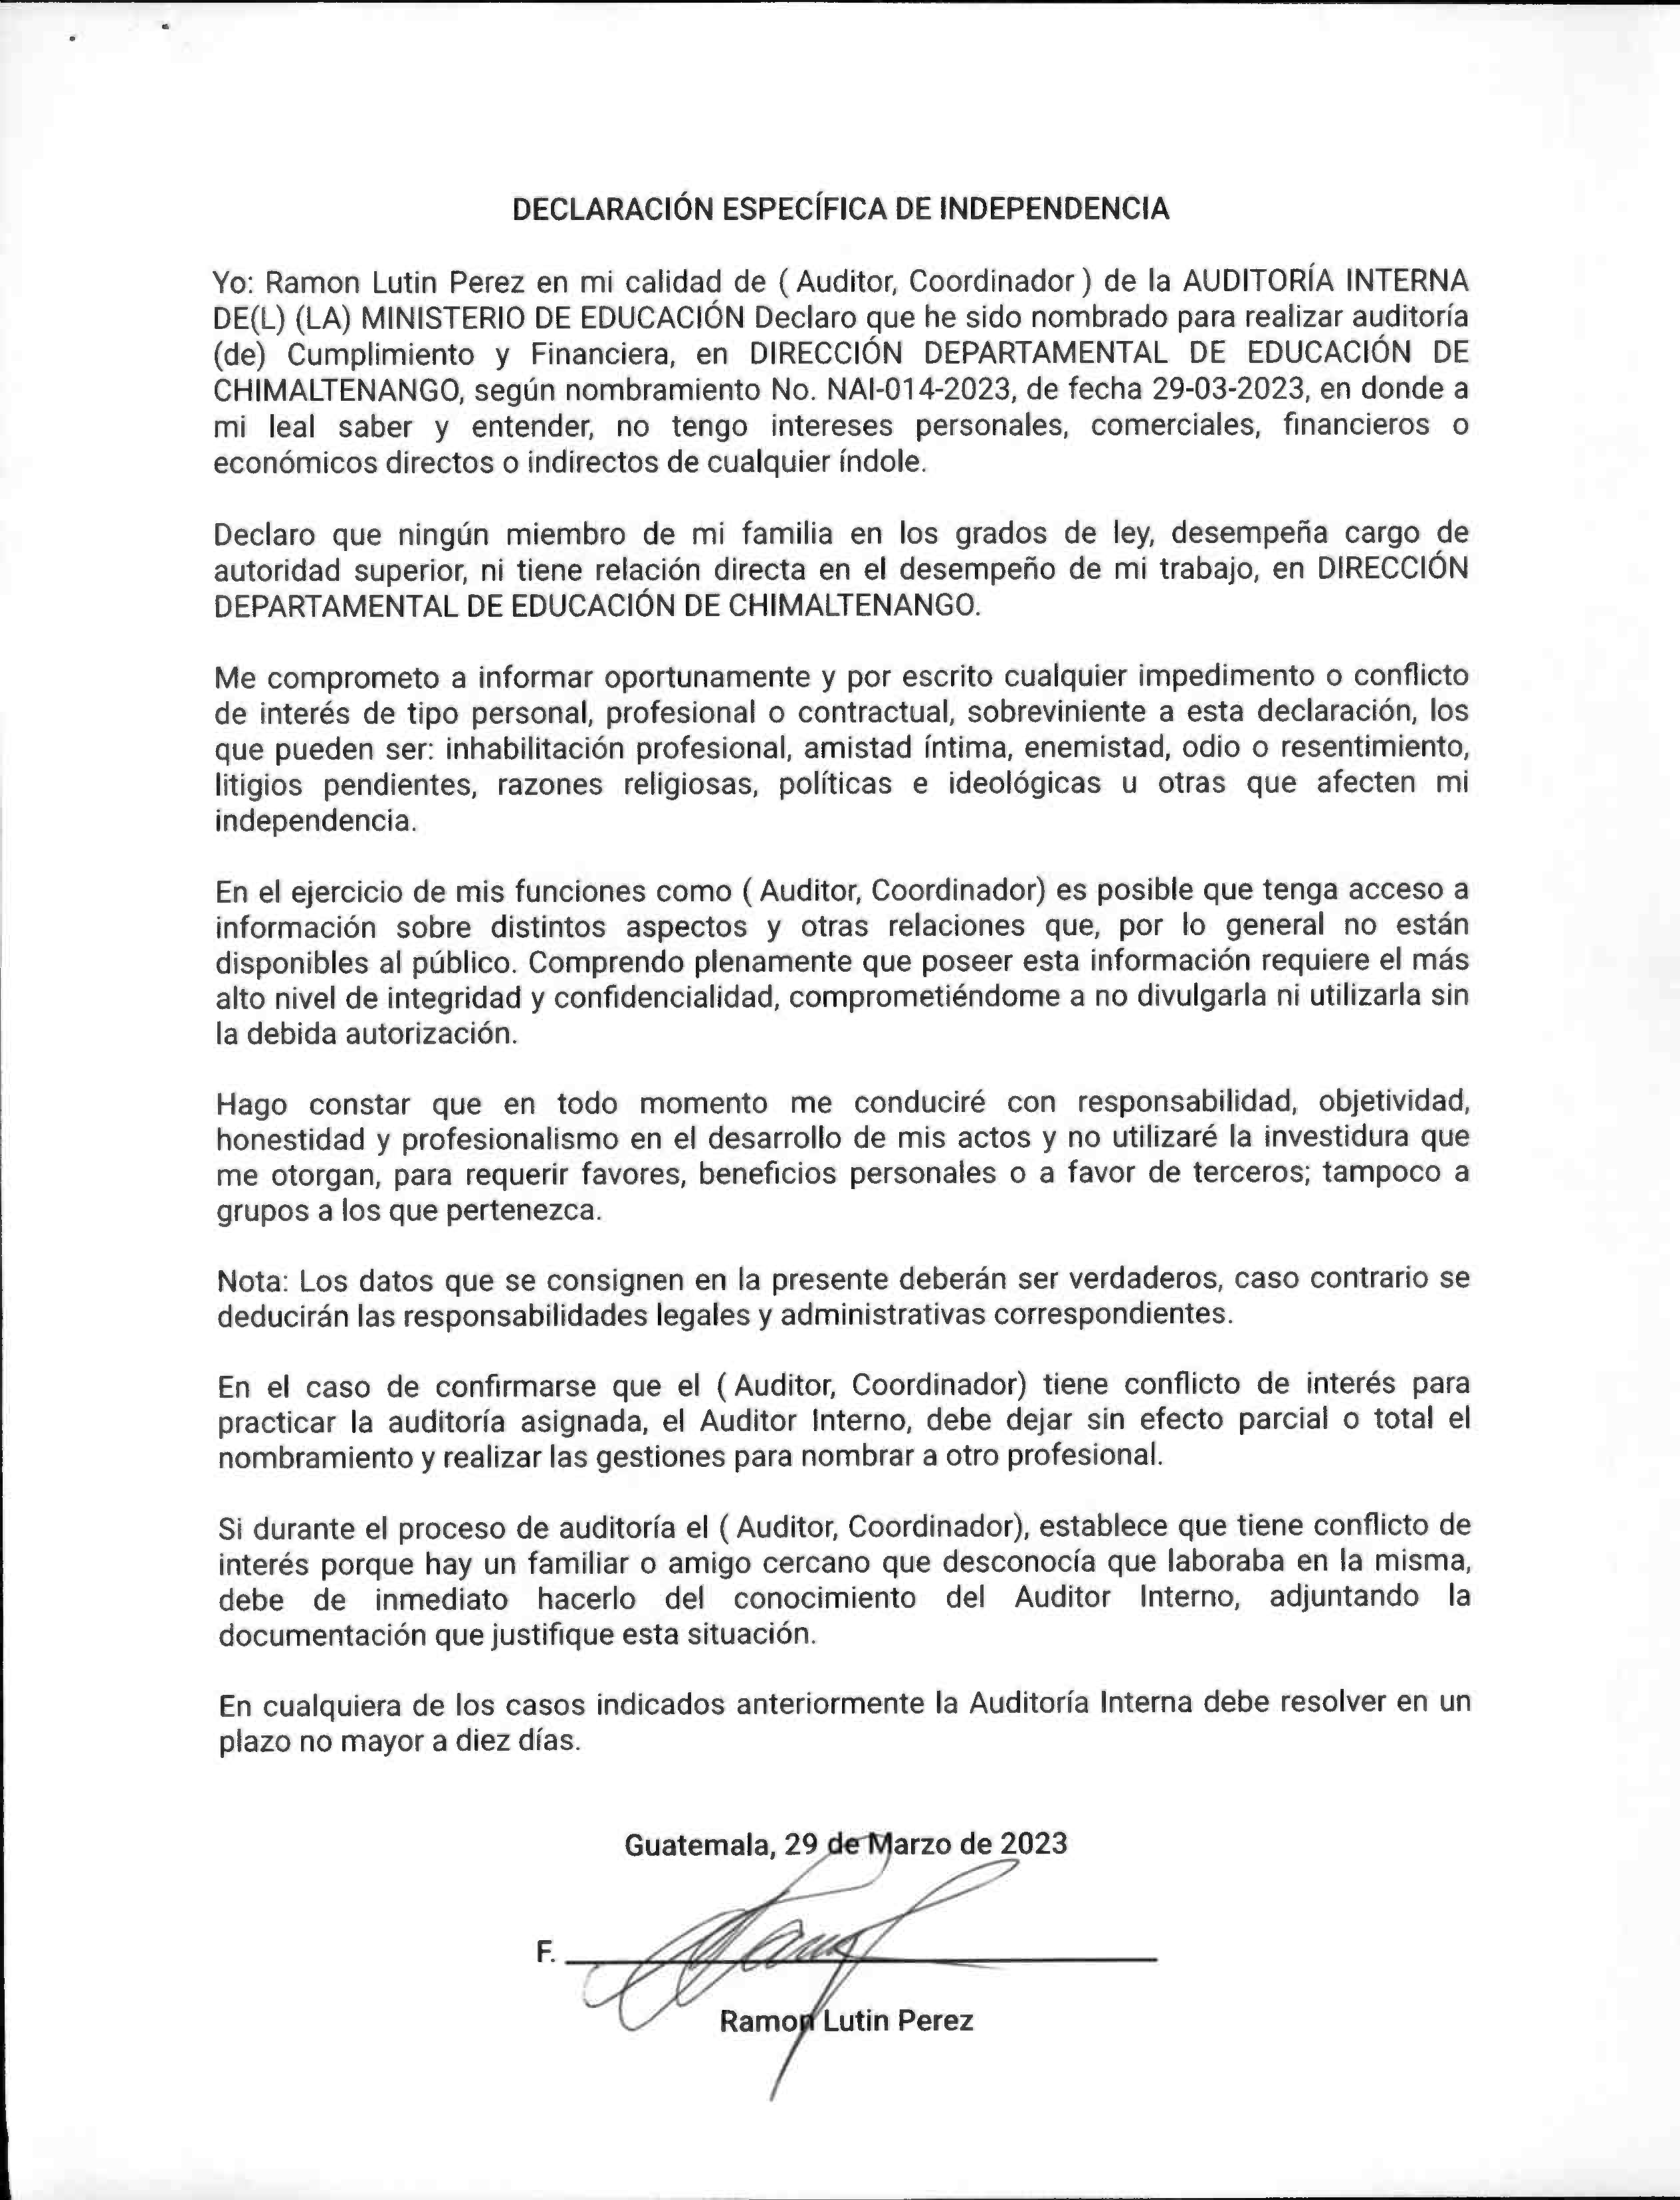

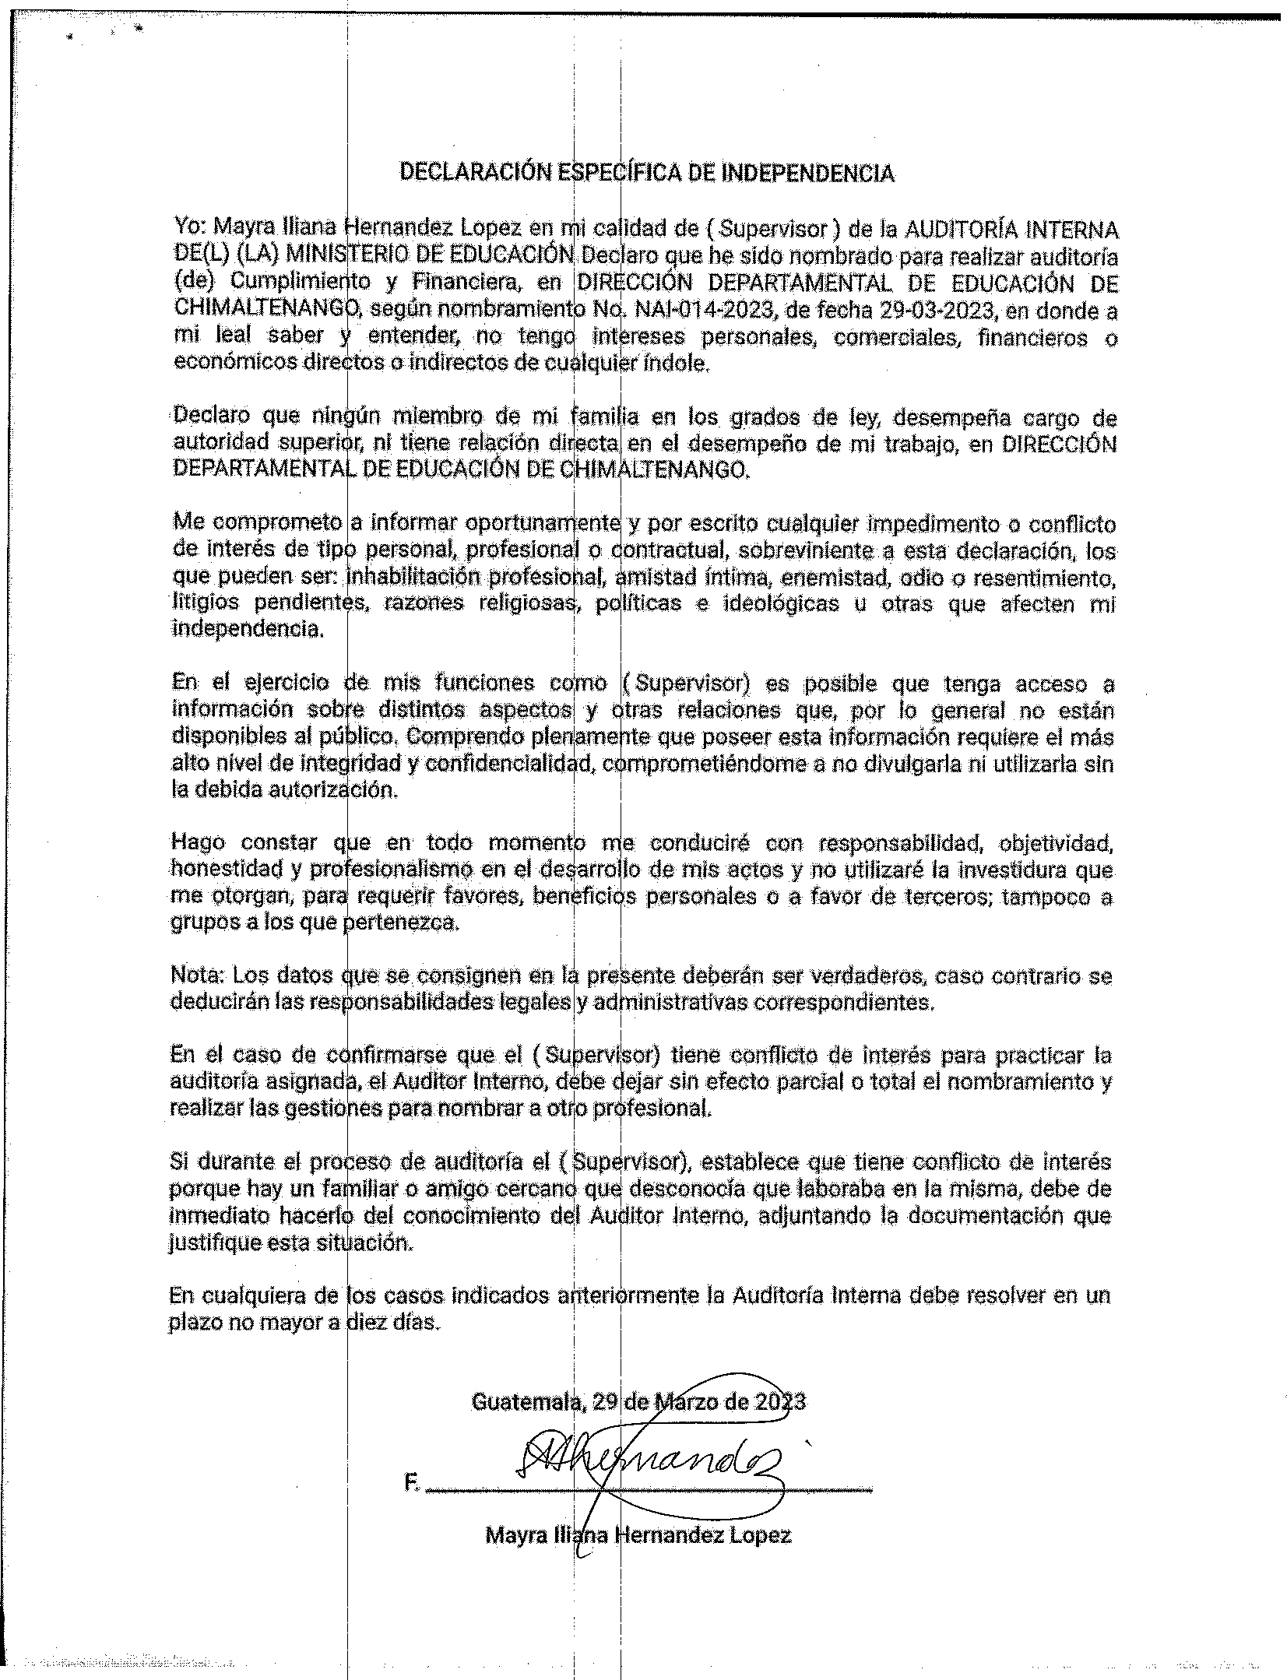

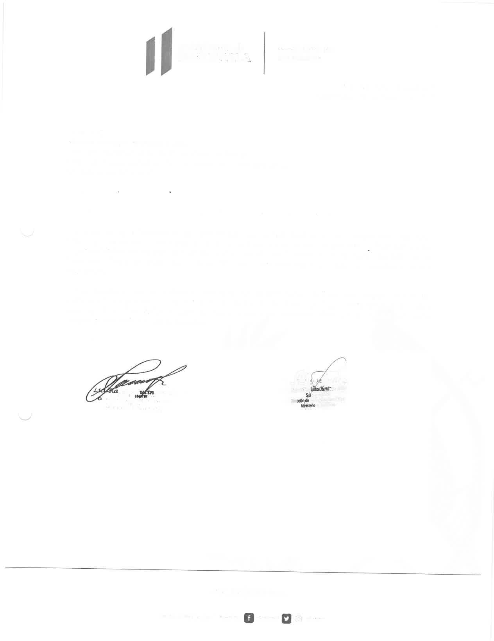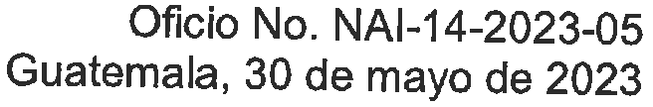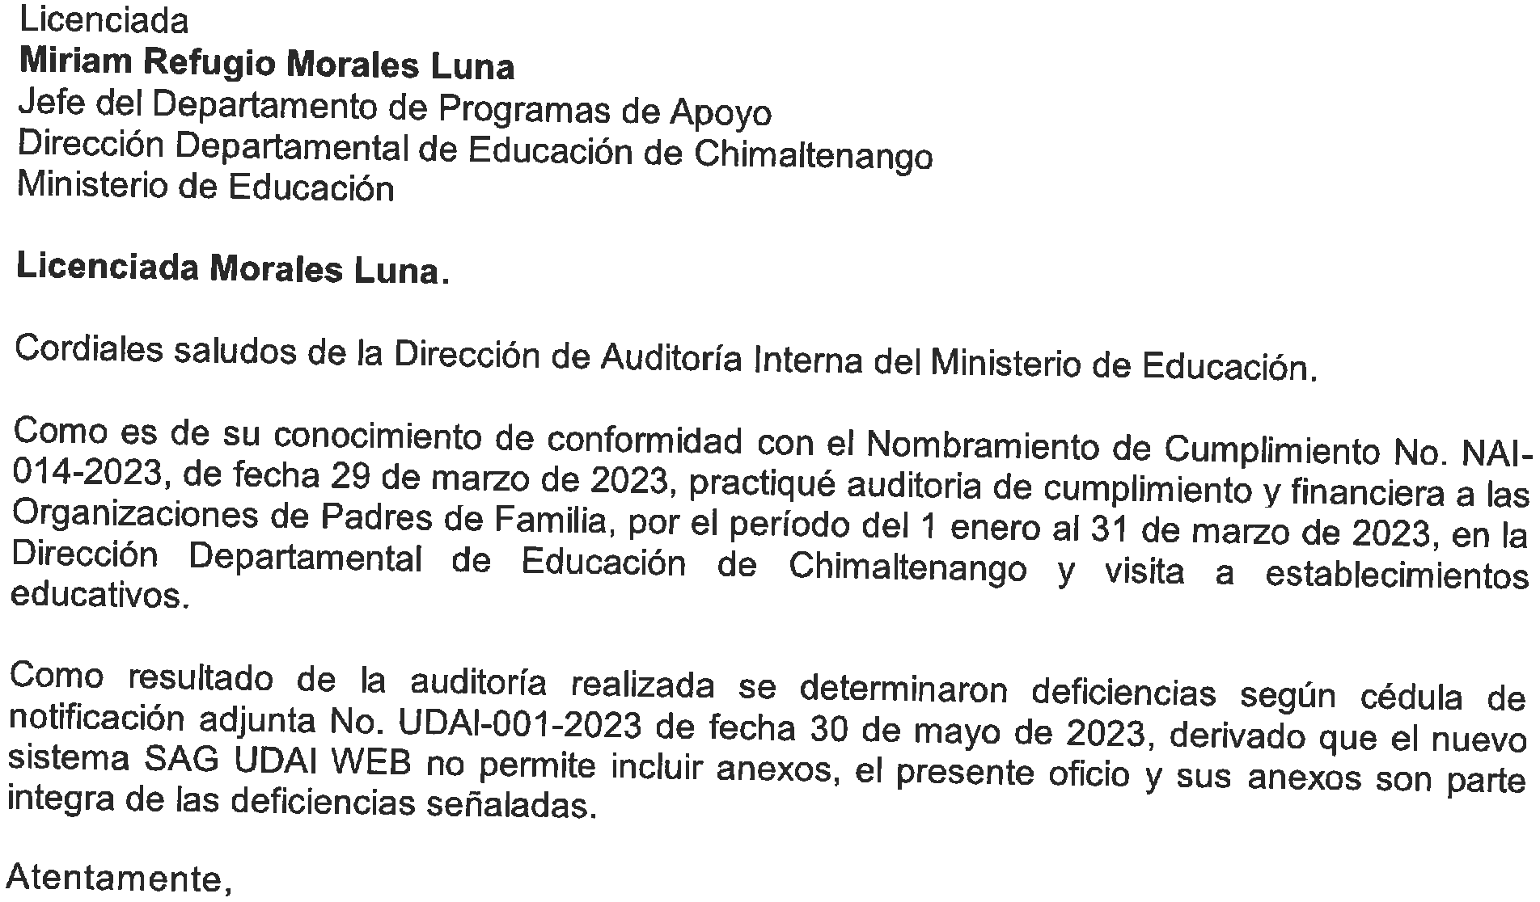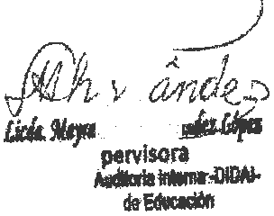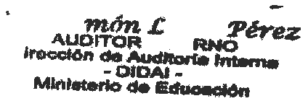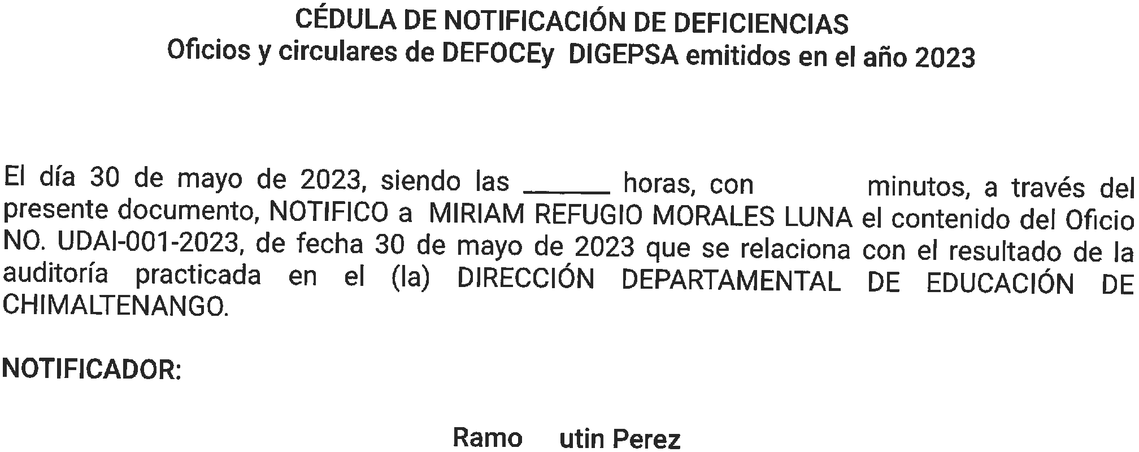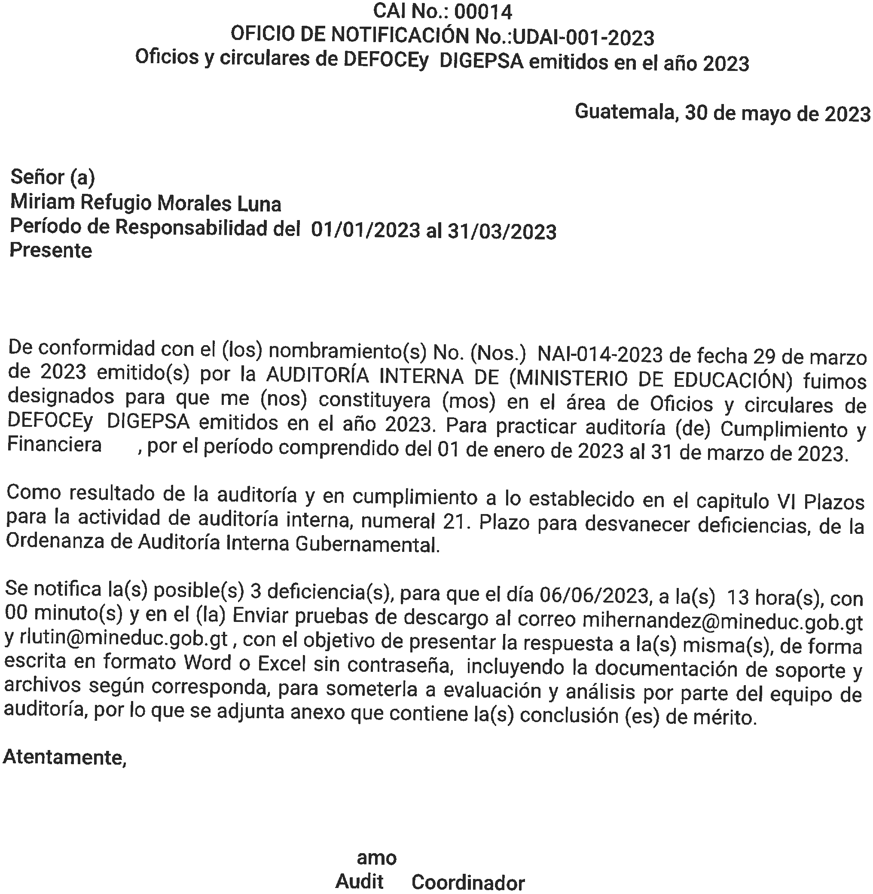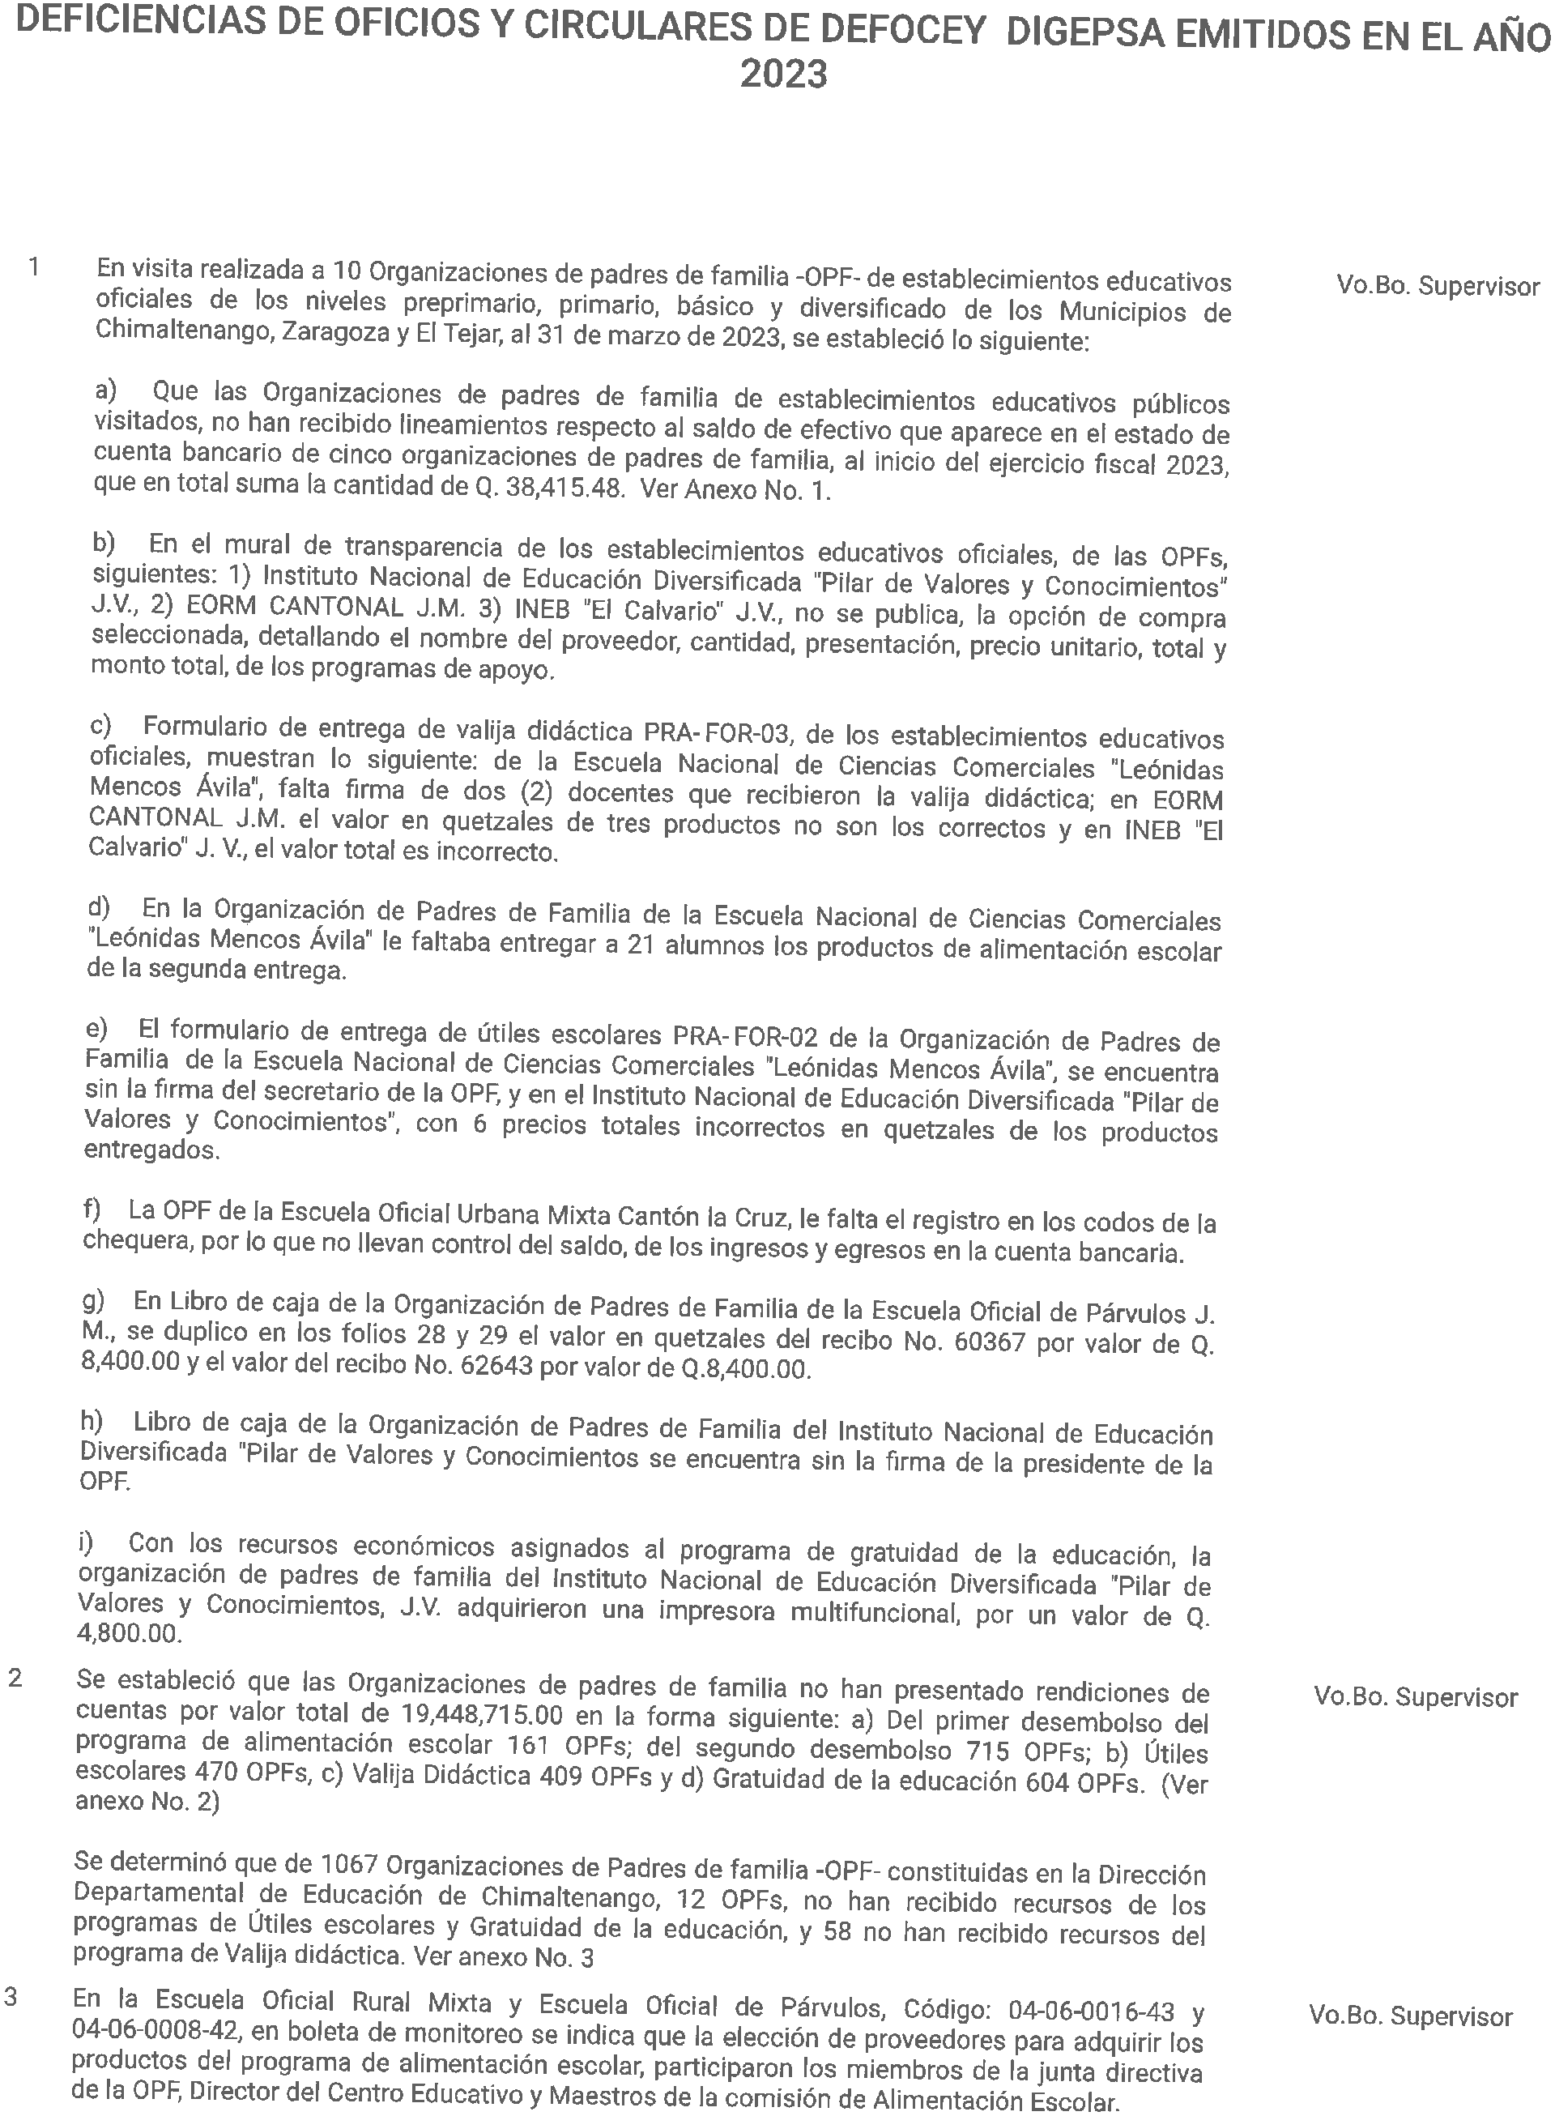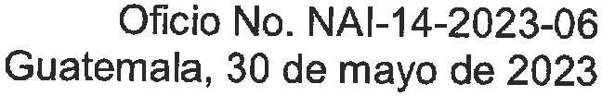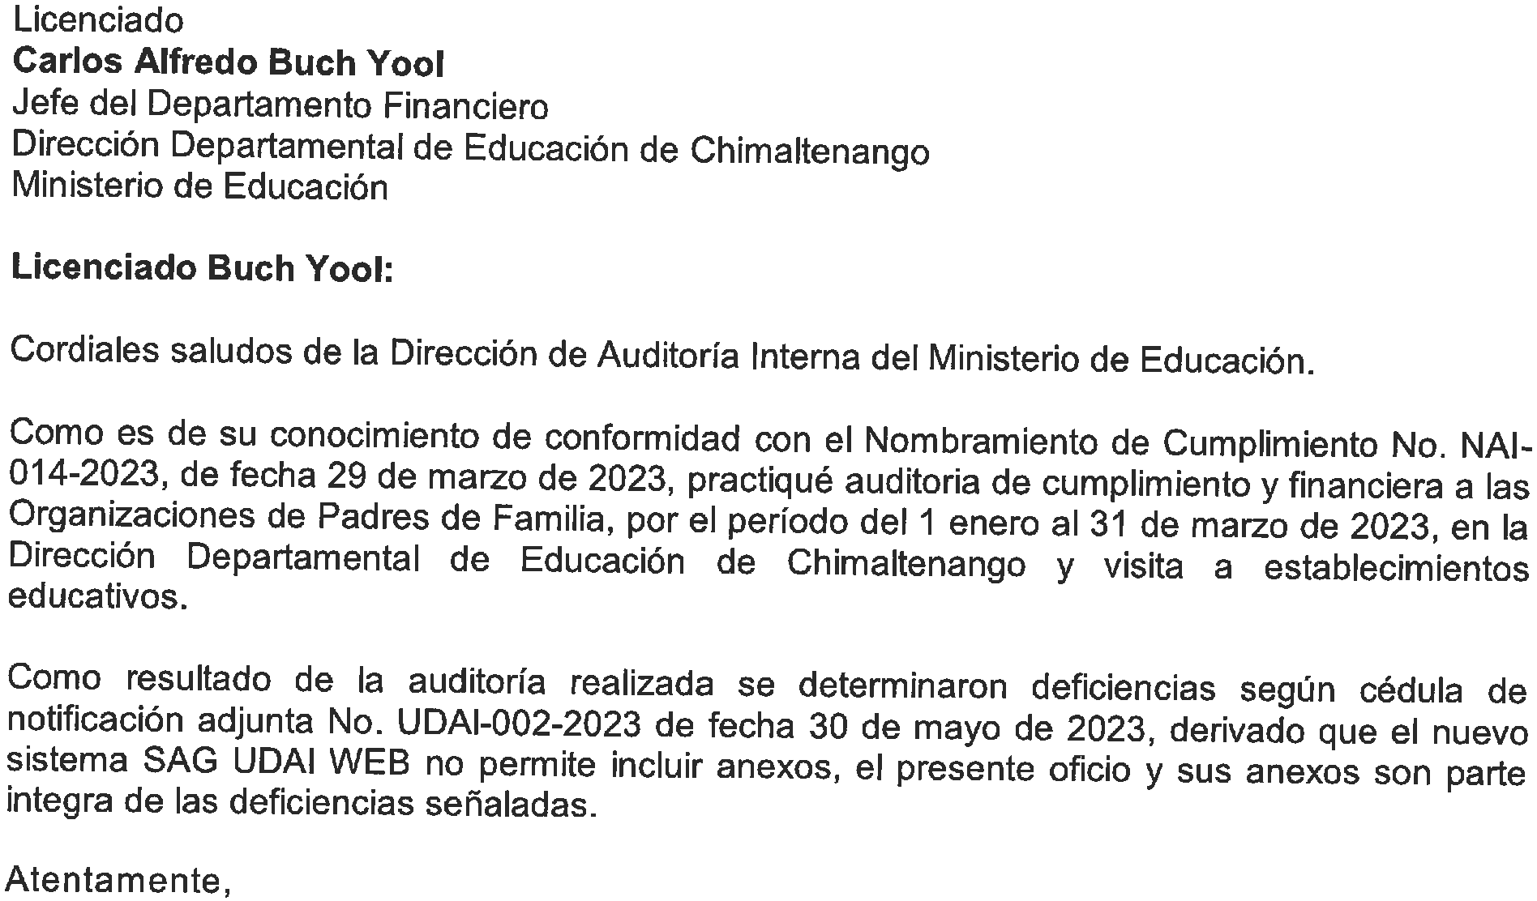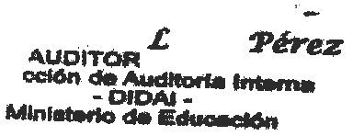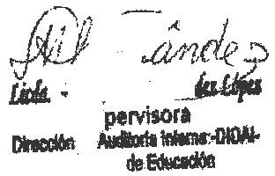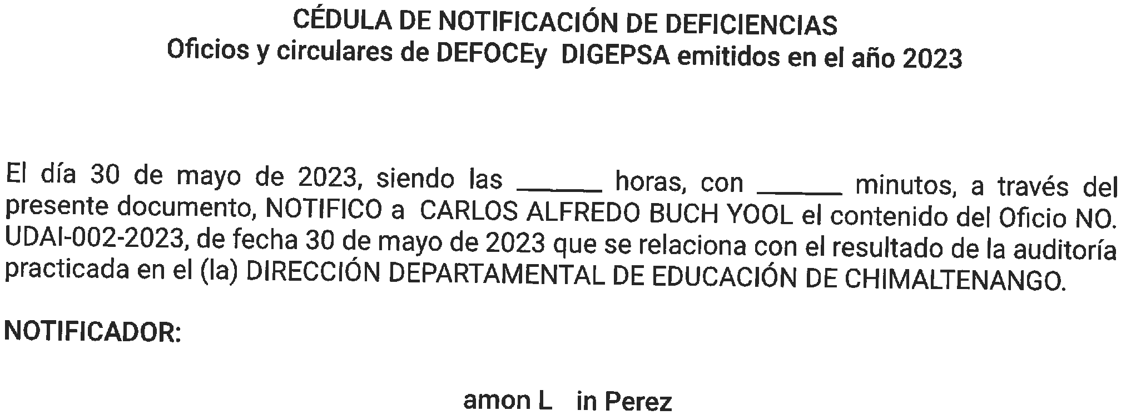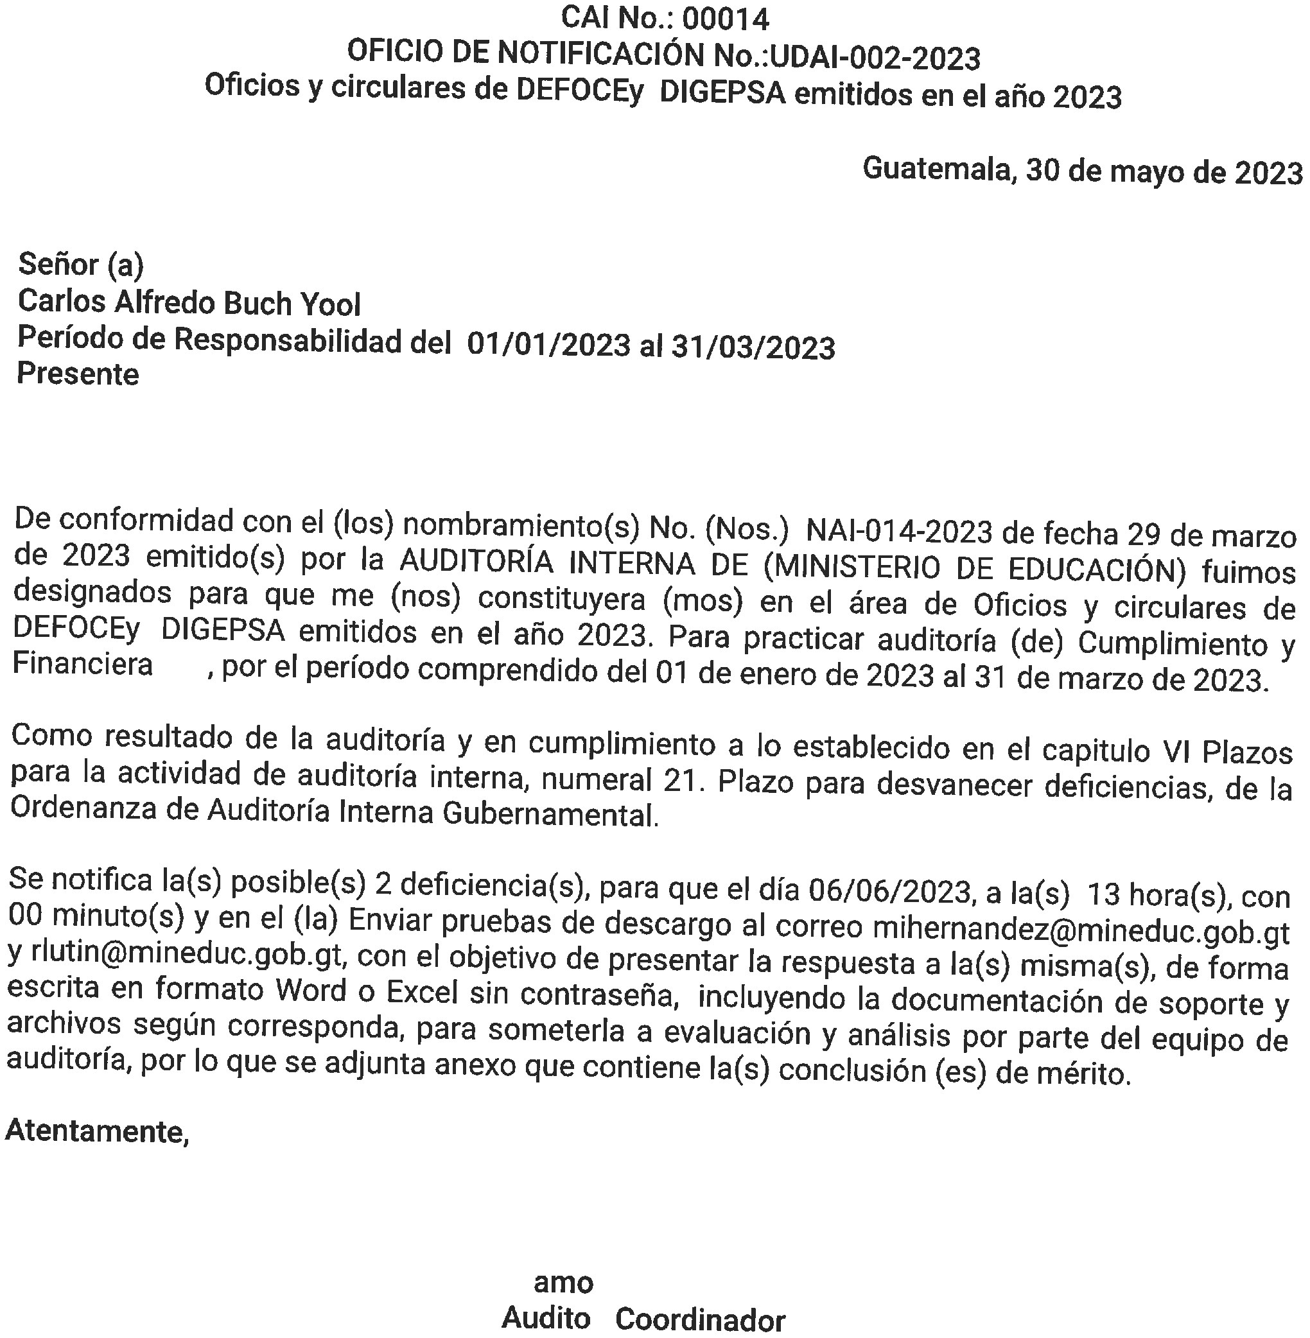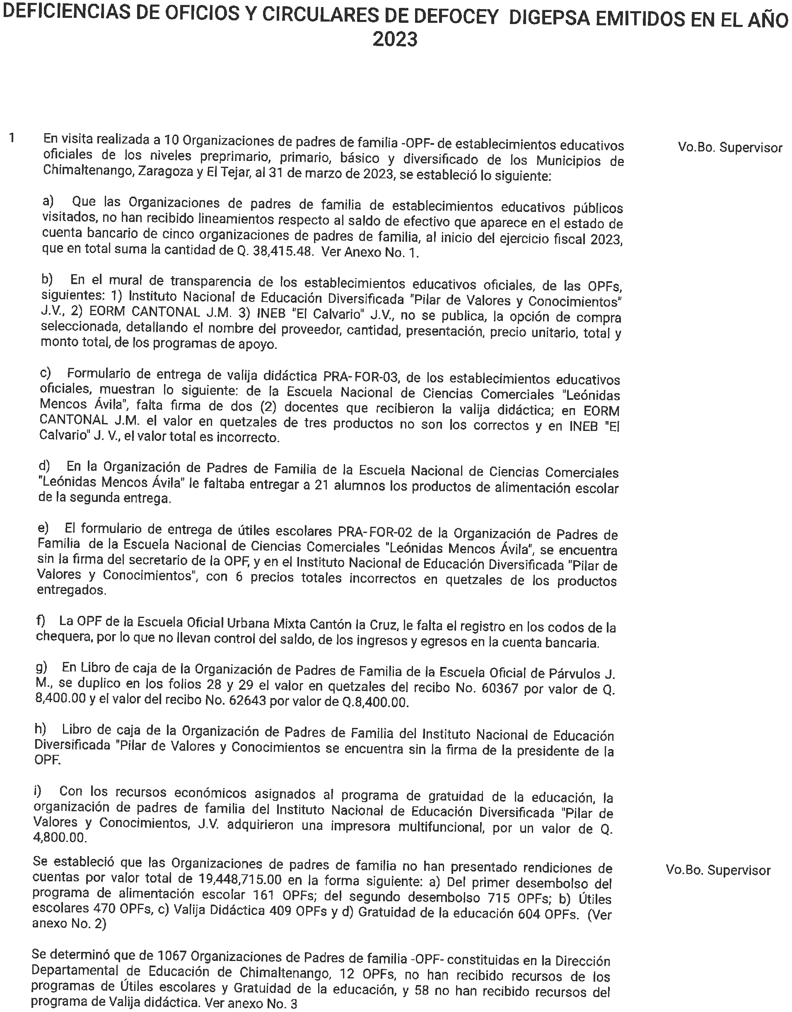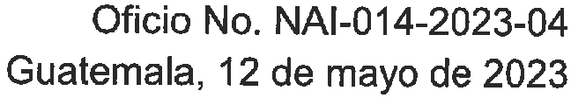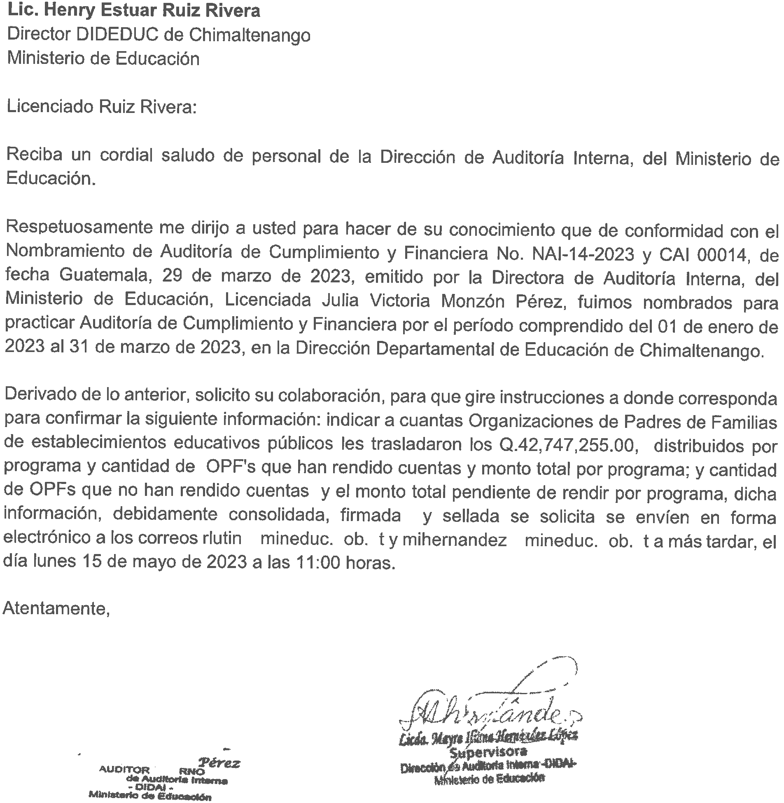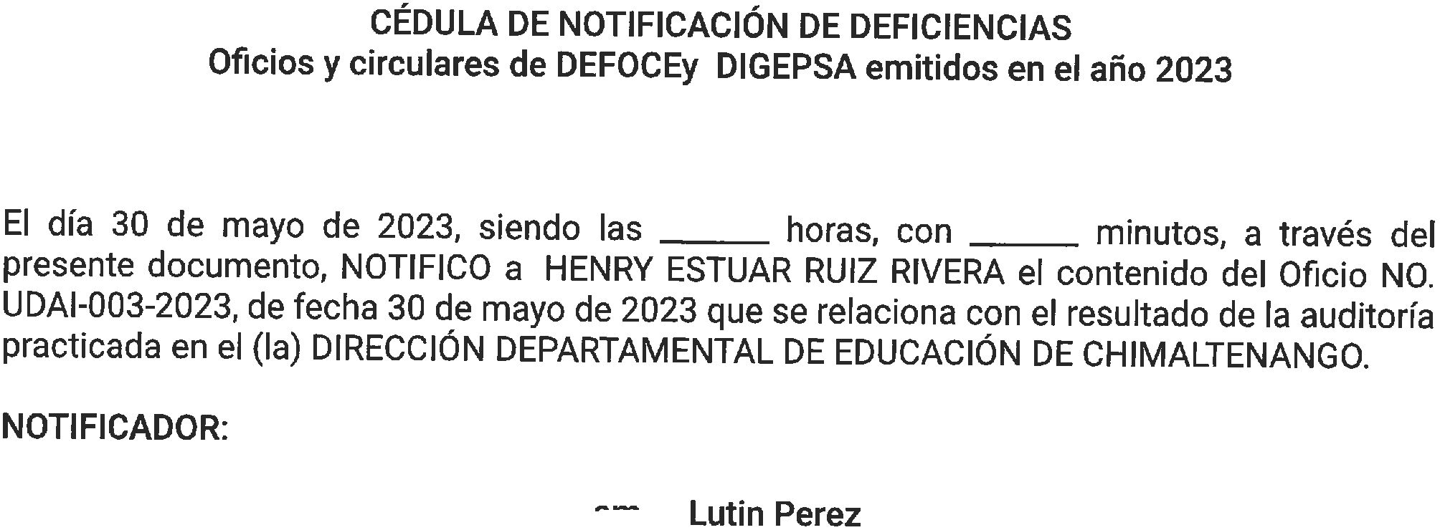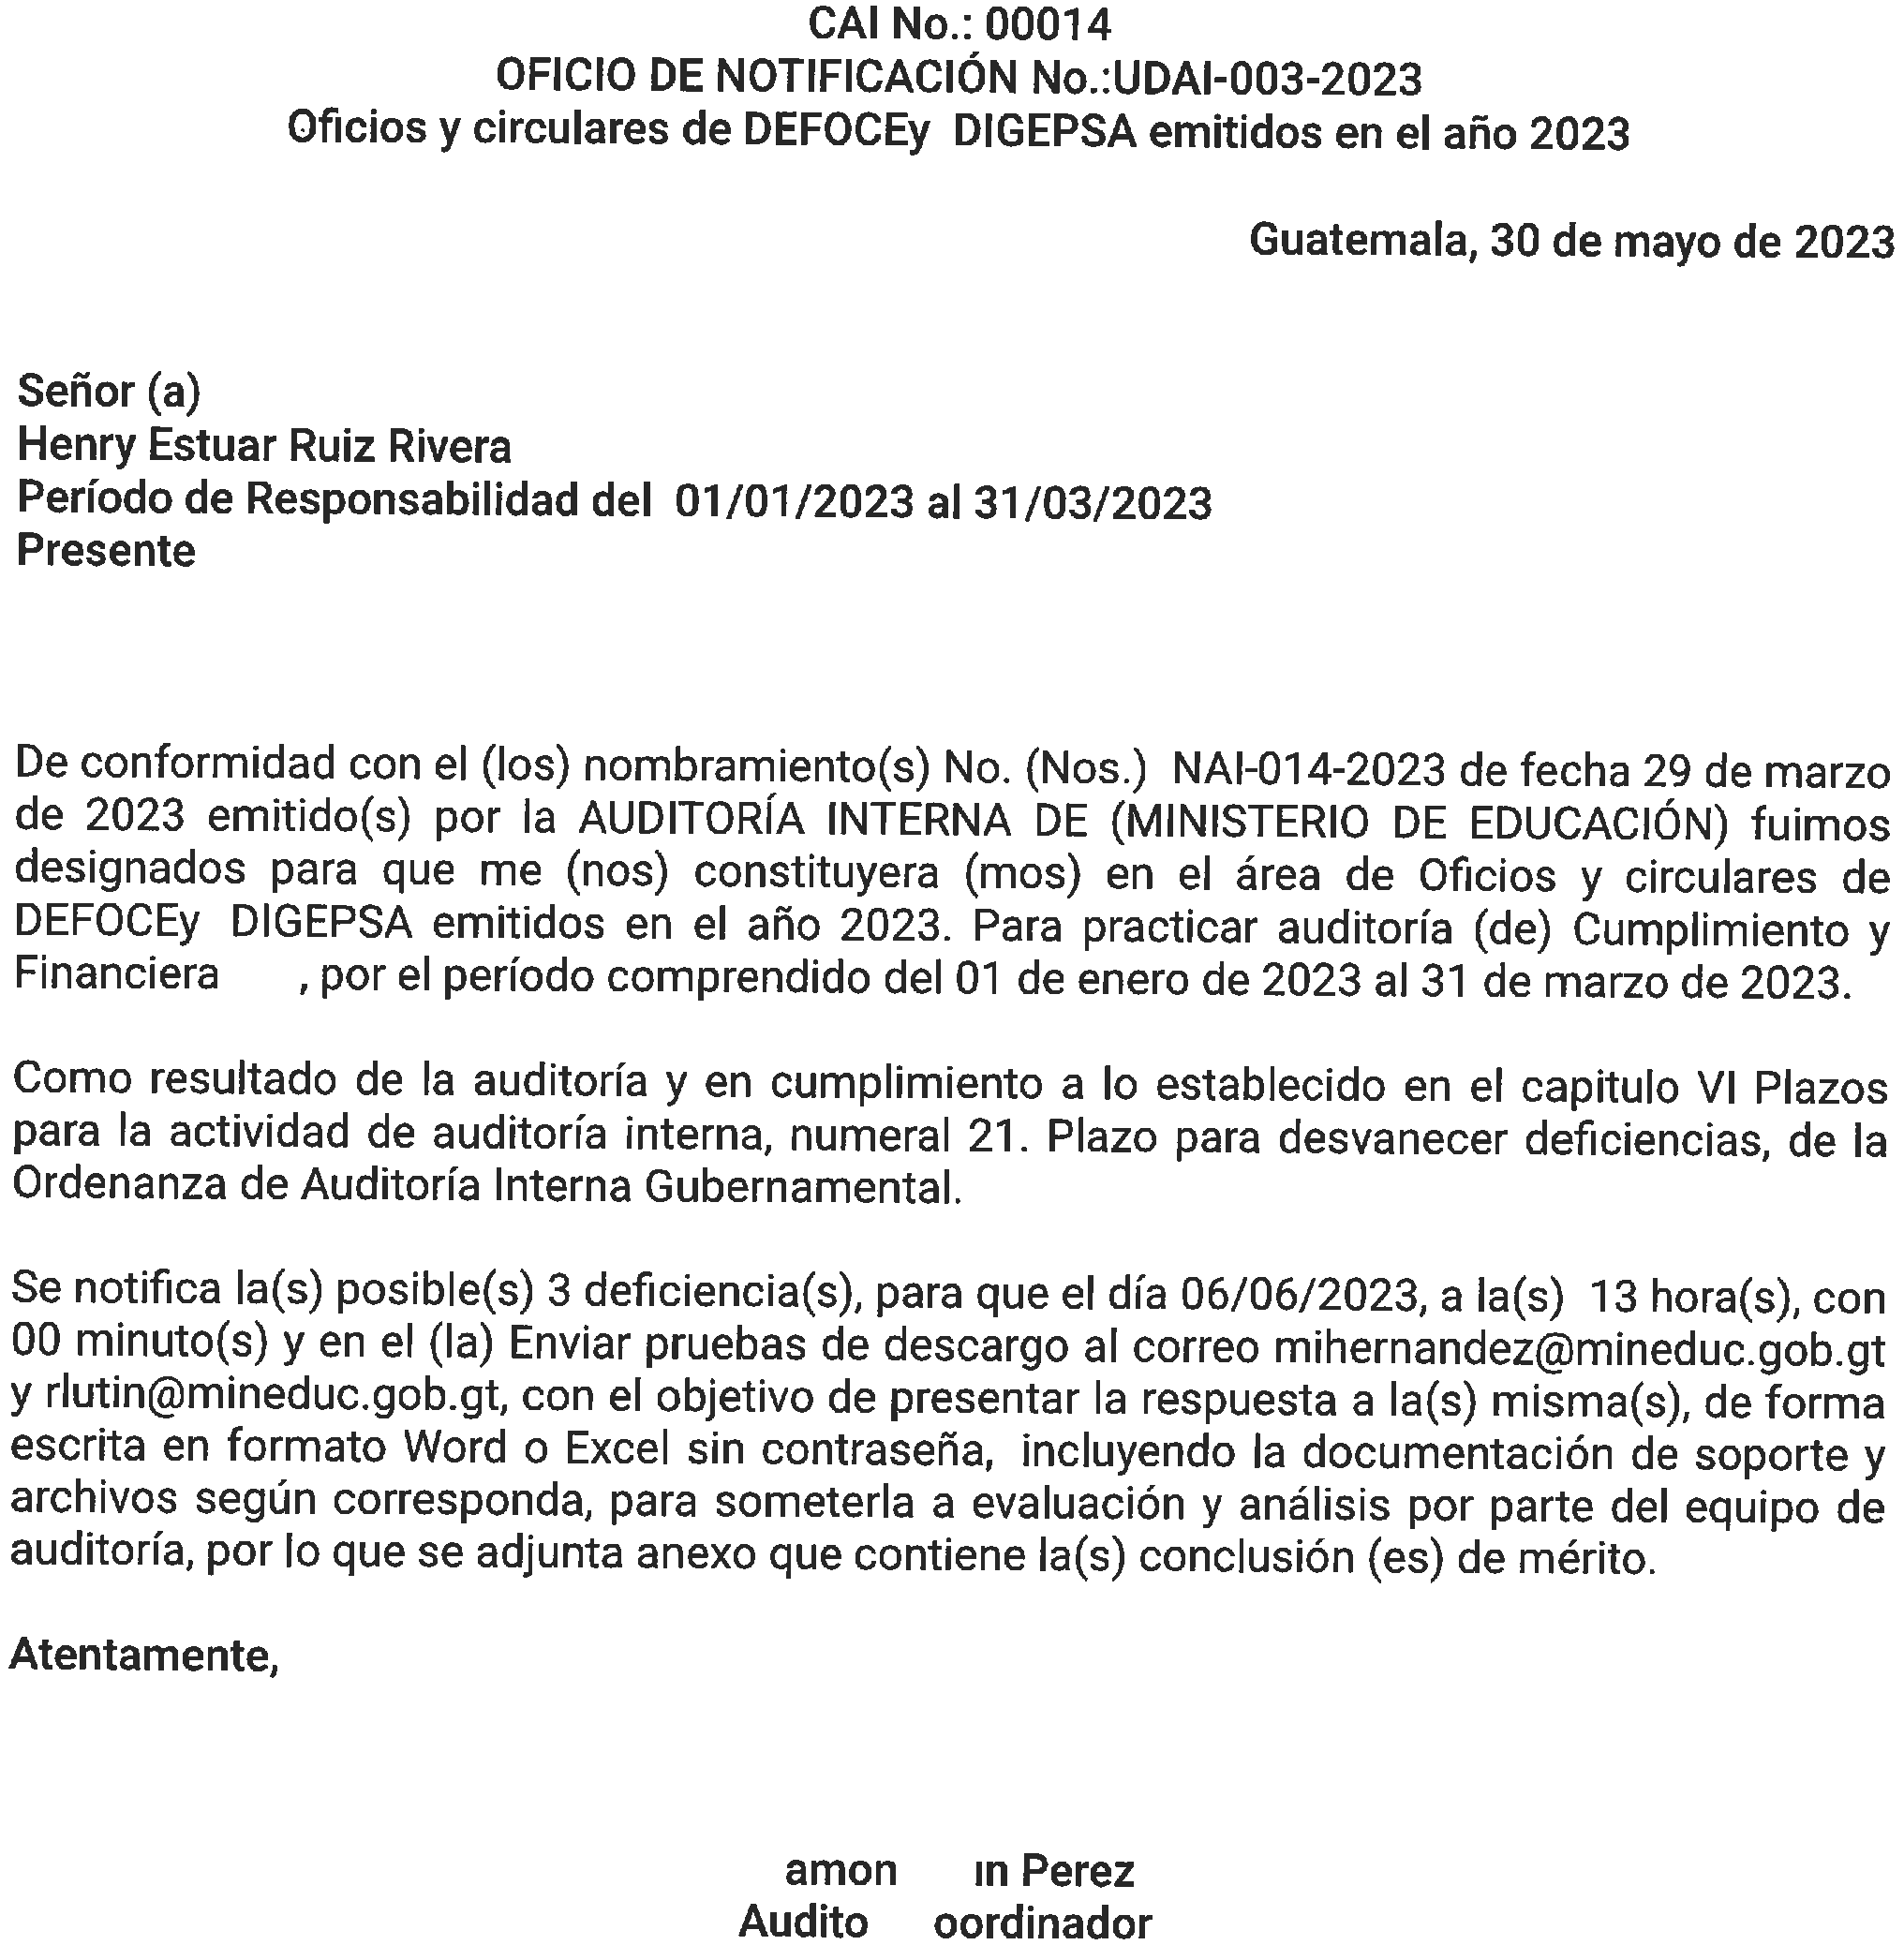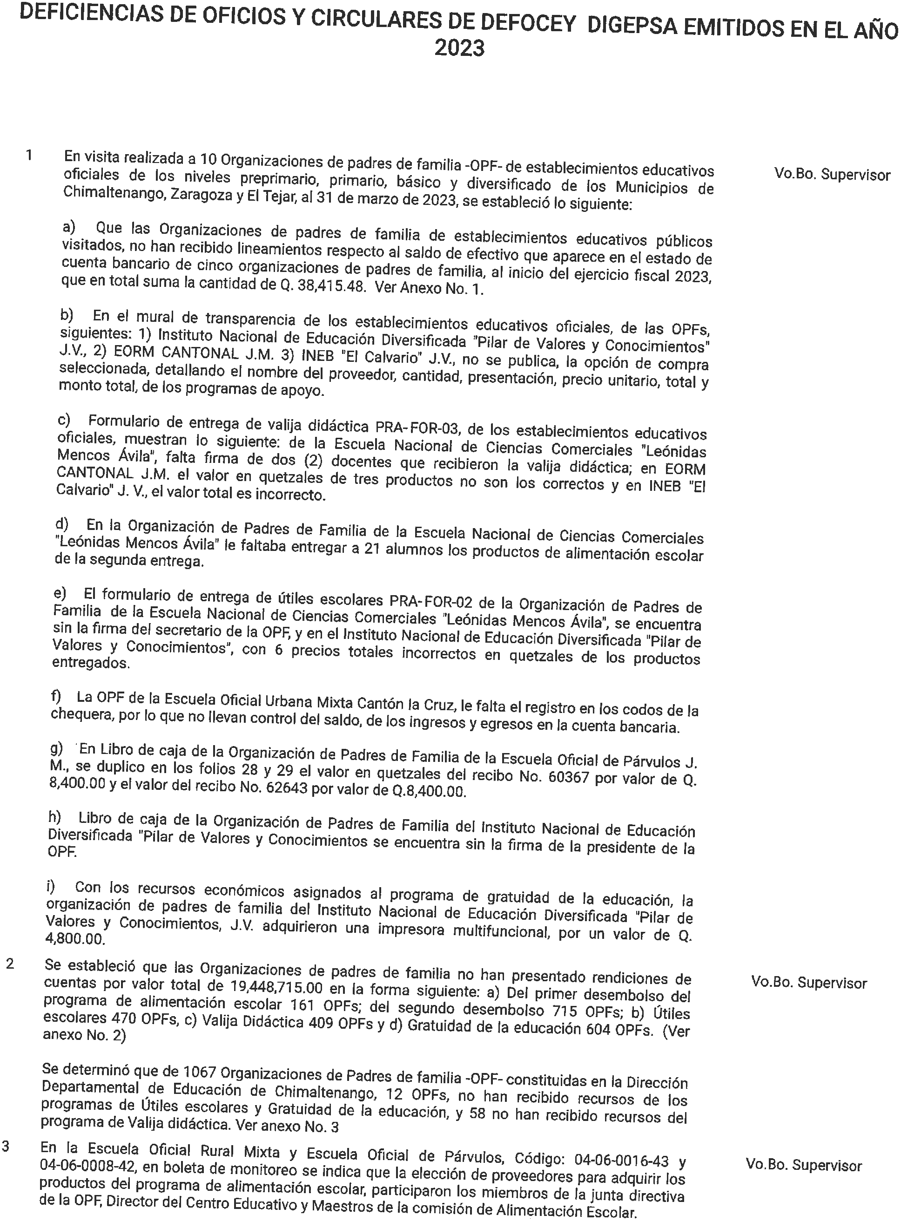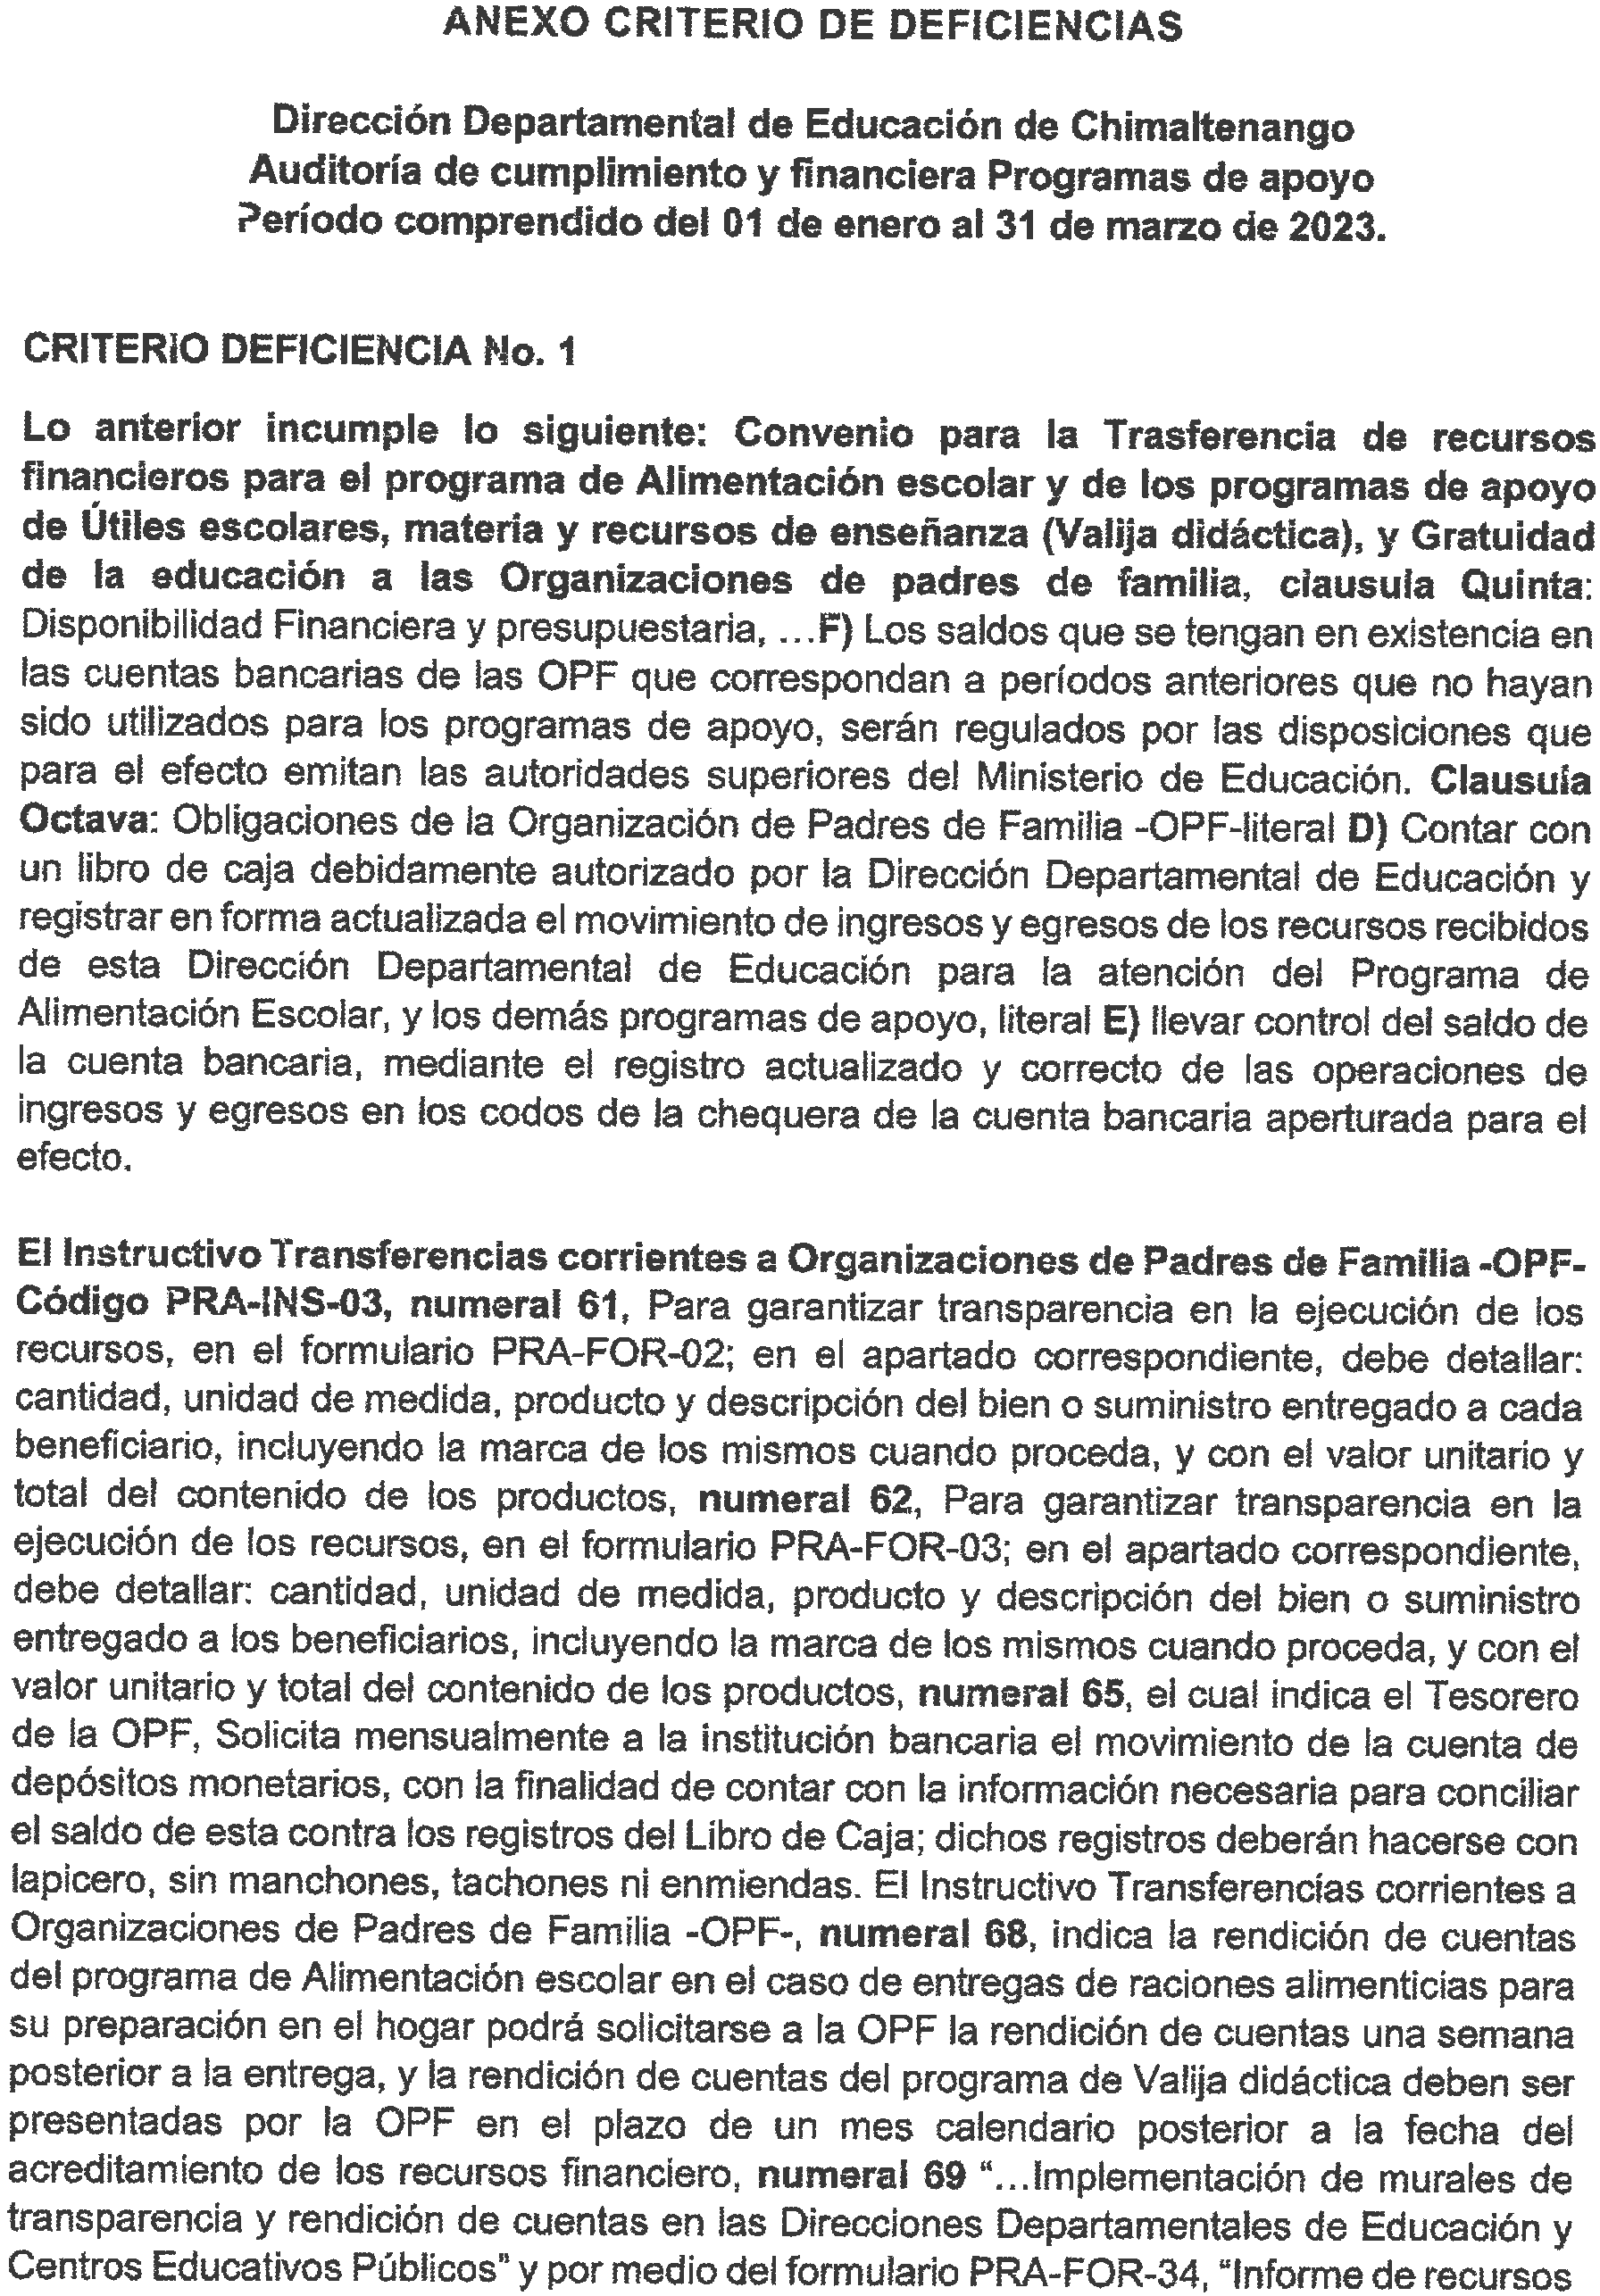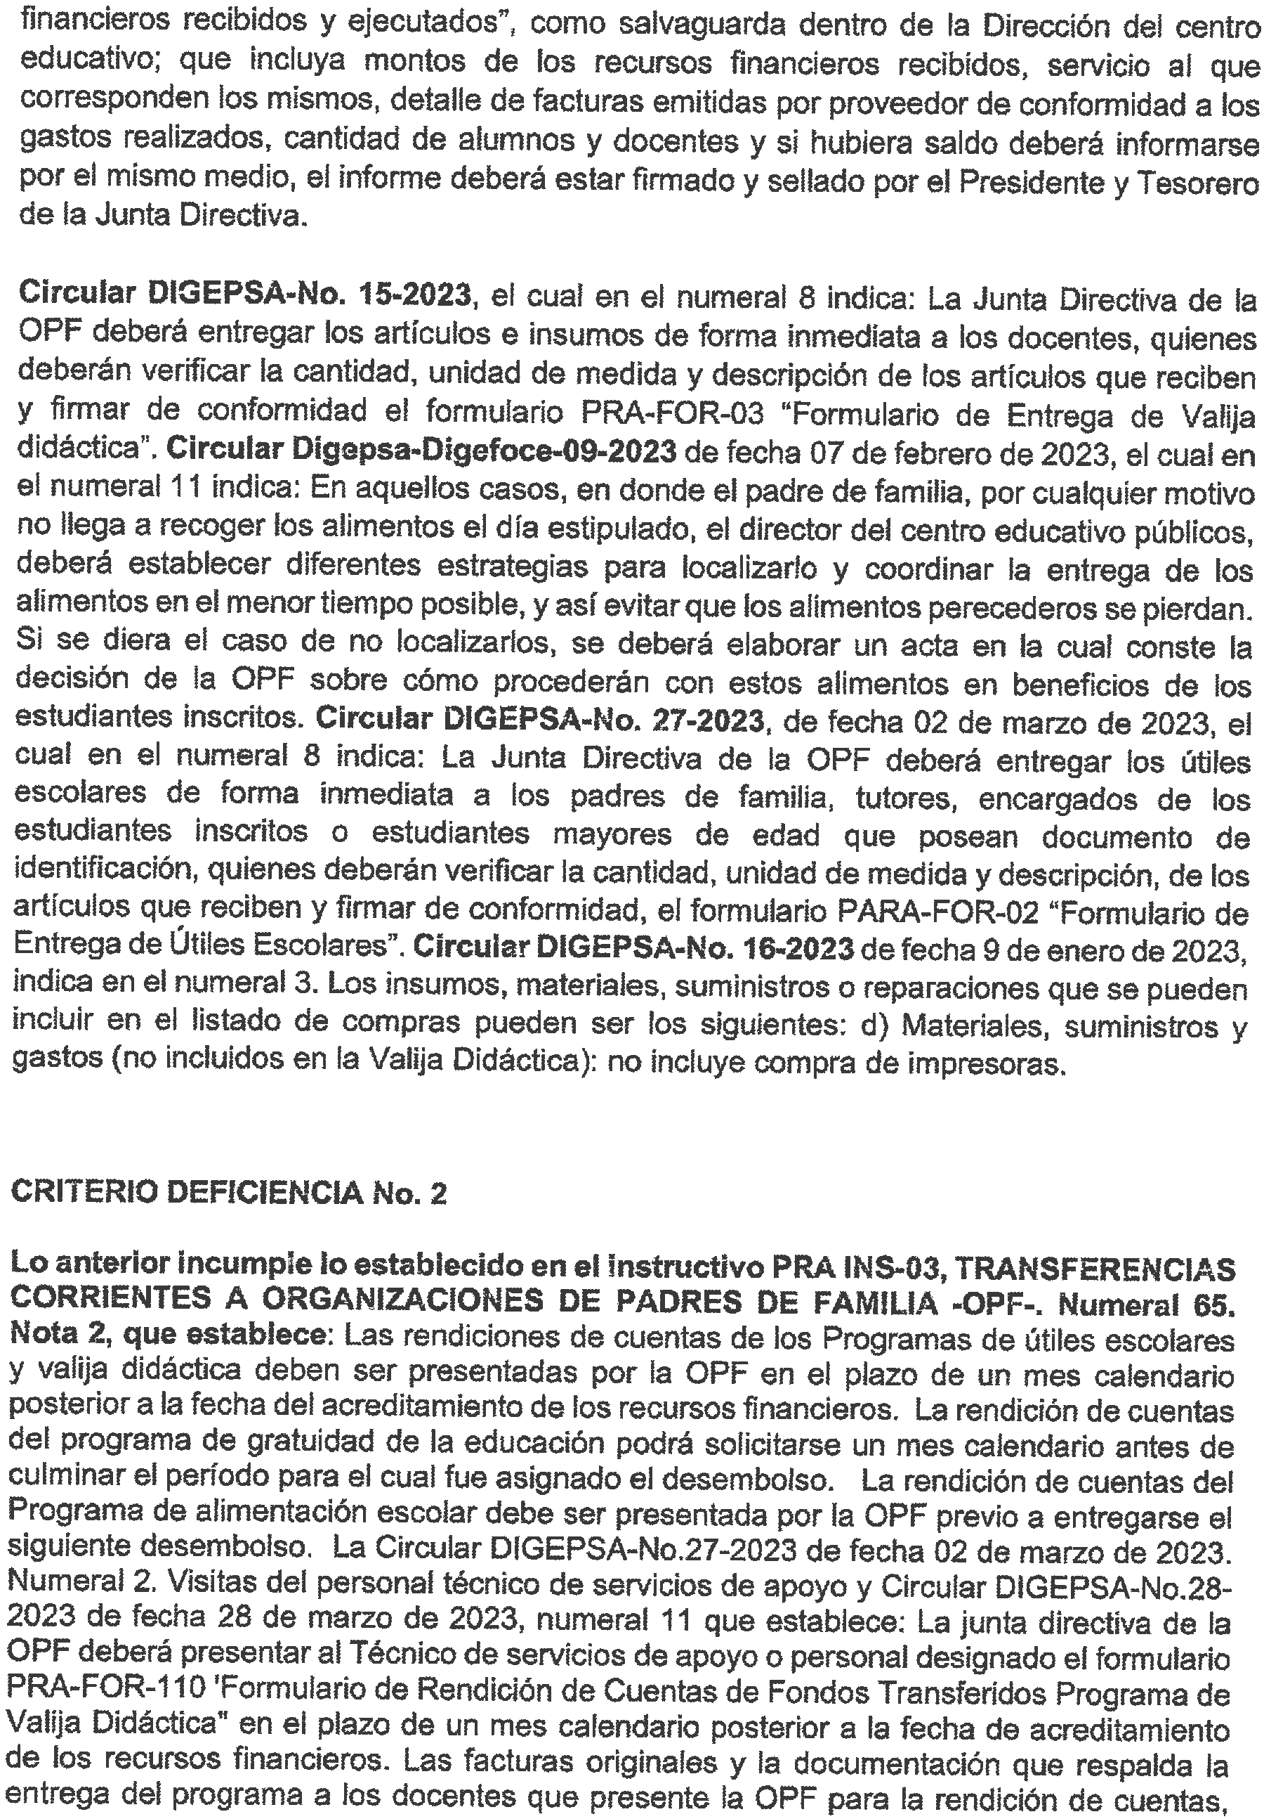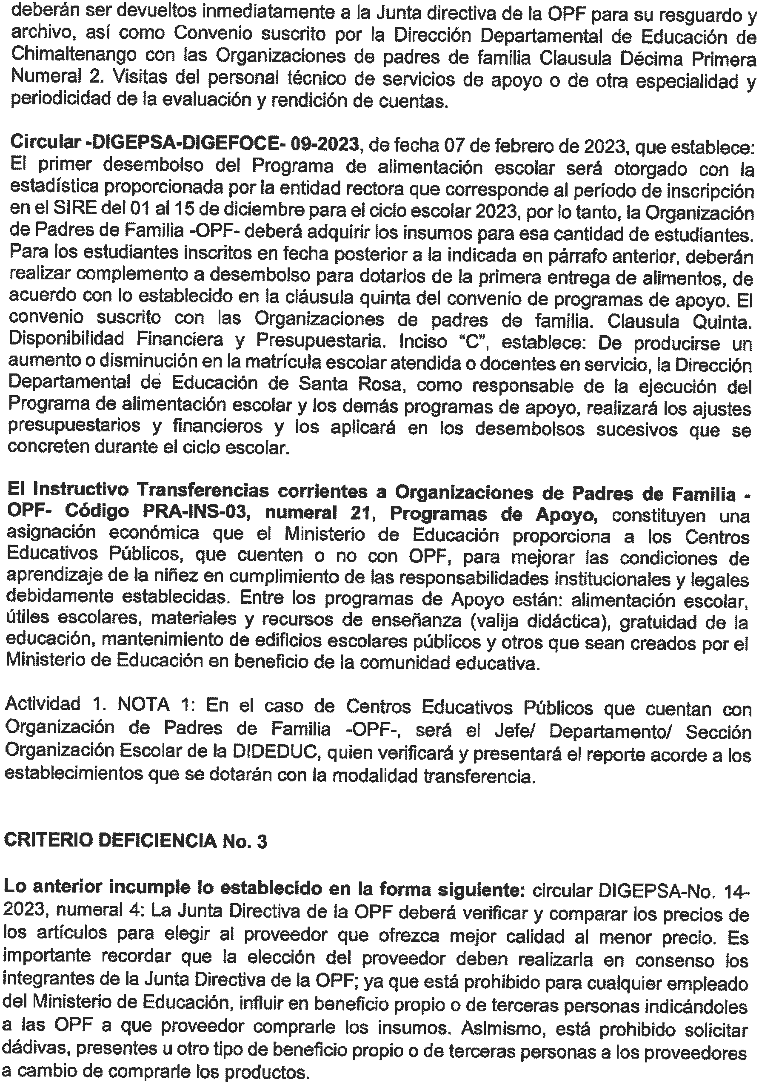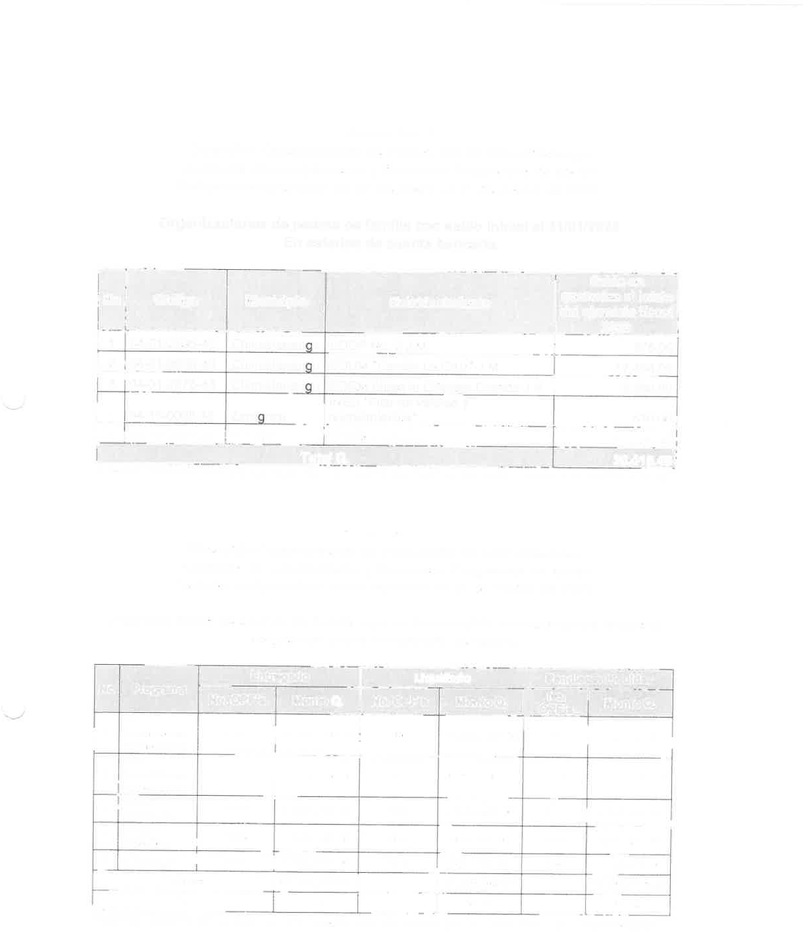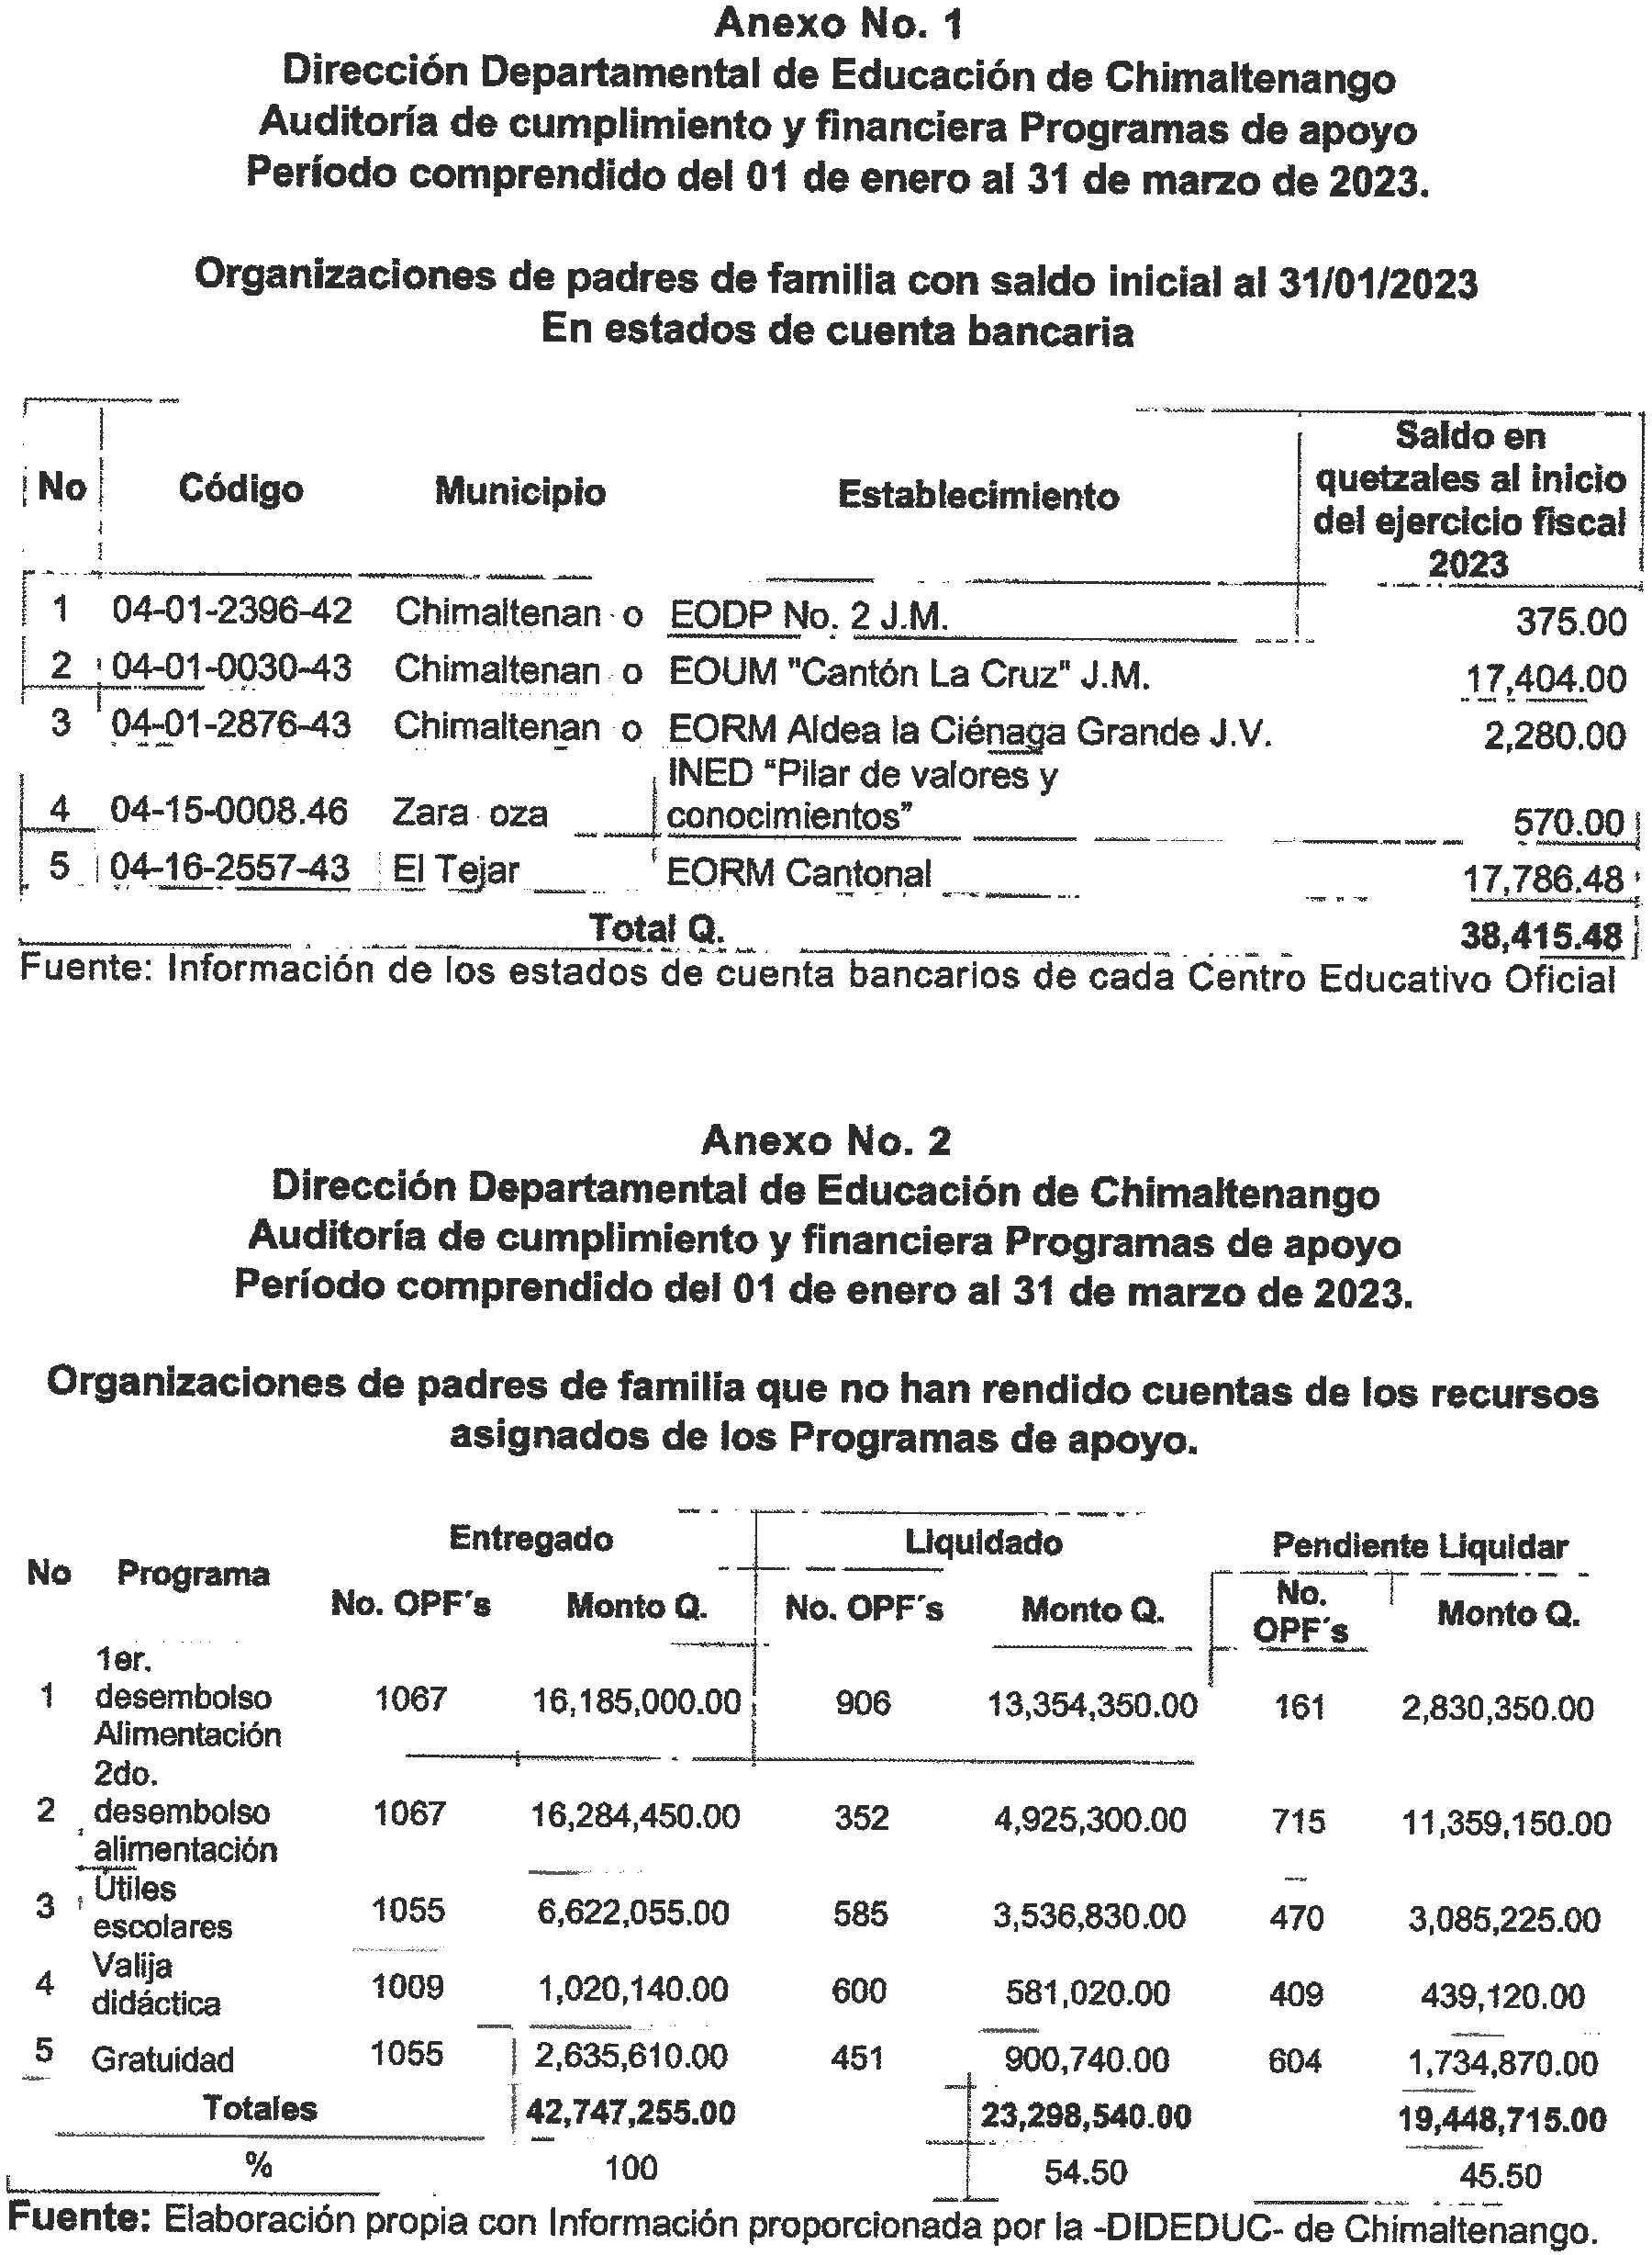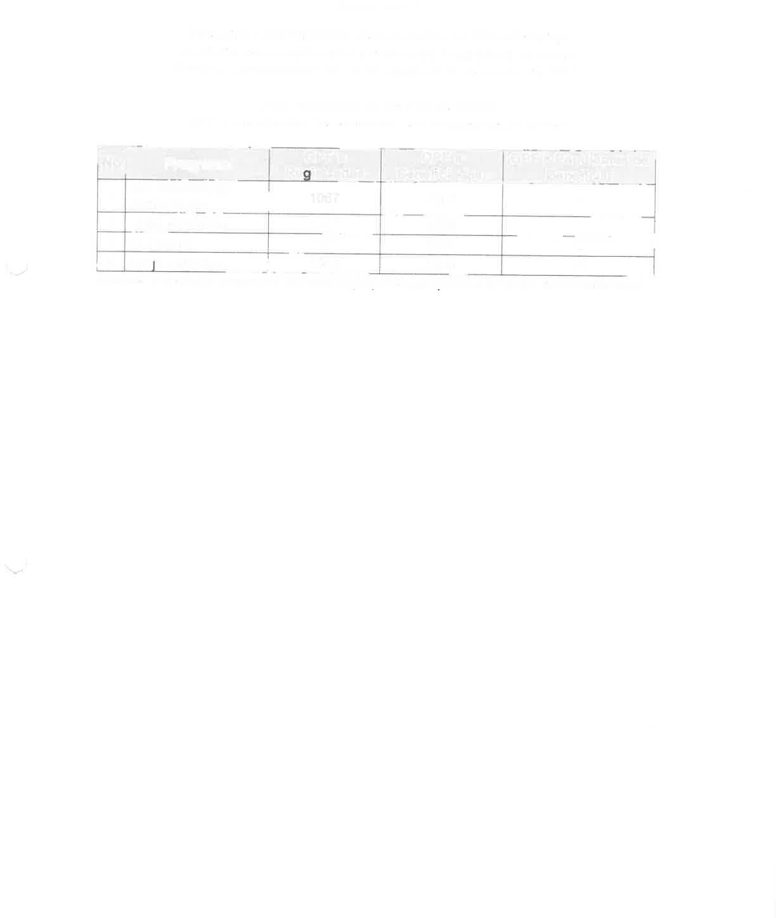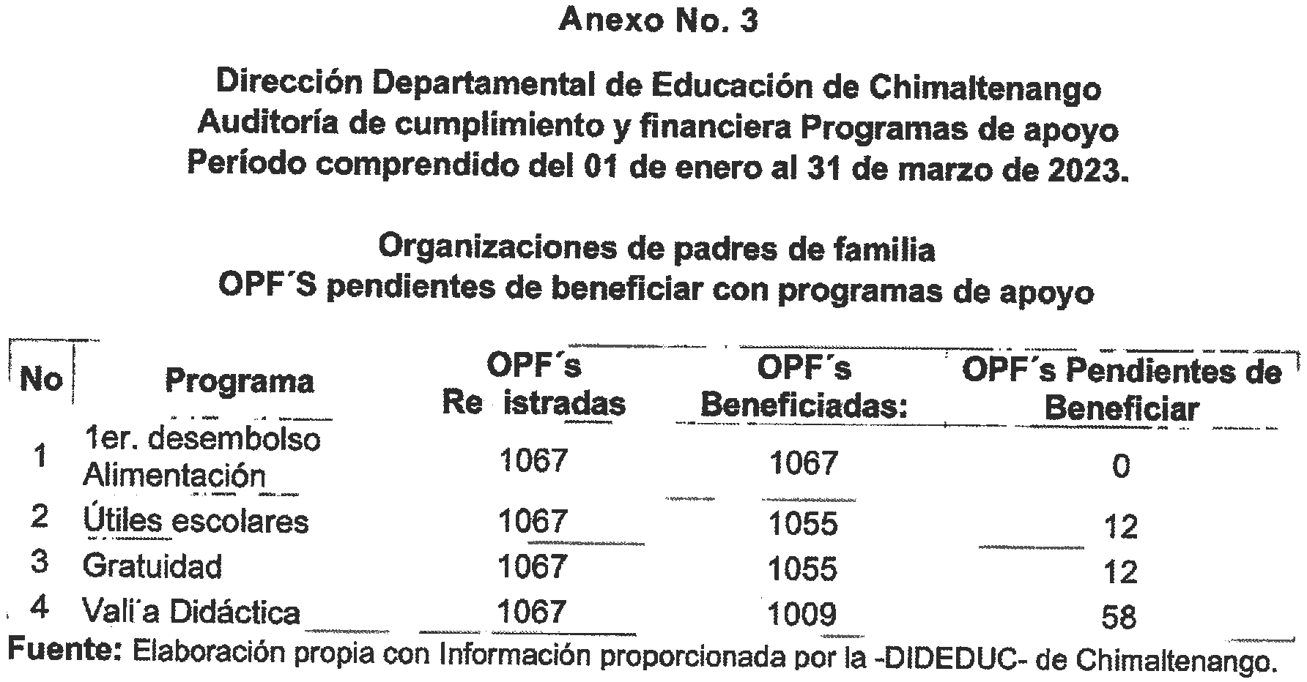

**COMENTARIO DE LOS RESPONSABLES**

|  |  |  |  |  |  |  |  |  |  |  |  |  |  |  |  |  |  |  |  |  |  |  |  |  |  |  |  |  |  |  |  |  |  |  |  |  |  |  |  |  |  |  |  |  |  |  |  |  |  |  |  |  |  |  |  |  |  |  |  |  |  |  |  |  |  |  |  |  |  |  |  |  |  |  |  |  |  |  |  |  |  |  |  |  |  |  |  |  |  |  |  |  |  |  |  |  |  |  |  |  |  |  |  |  |  |  |  |  |  |
| --- | --- | --- | --- | --- | --- | --- | --- | --- | --- | --- | --- | --- | --- | --- | --- | --- | --- | --- | --- | --- | --- | --- | --- | --- | --- | --- | --- | --- | --- | --- | --- | --- | --- | --- | --- | --- | --- | --- | --- | --- | --- | --- | --- | --- | --- | --- | --- | --- | --- | --- | --- | --- | --- | --- | --- | --- | --- | --- | --- | --- | --- | --- | --- | --- | --- | --- | --- | --- | --- | --- | --- | --- | --- | --- | --- | --- | --- | --- | --- | --- | --- | --- | --- | --- | --- | --- | --- | --- | --- | --- | --- | --- | --- | --- | --- | --- | --- | --- | --- | --- | --- | --- | --- | --- | --- | --- | --- | --- | --- |
| En oficio DEFOCE No. 384/2023, de fecha Chimaltenango, 05 de junio de 2023, firmado por la Jefa del Departamento de Fortalecimiento a la Comunidad Educativa -DEFOCE- y el Director Departamental, quienes indican lo siguiente:  Atentamente y en seguimiento al Oficios No. NAI-014-2023-07 de fecha 30/05/2023, se informa que el Departamento de Fortalecimiento a la Comunidad Educativa -DEFOCE-, brindo el seguimiento a las deficiencias detectadas, las cuales se han solventado, por lo que se adjuntan los documentos y a continuación se detallan:  Deficiencia No. 1  Anexo 1   |  |  |  |  | | --- | --- | --- | --- | | **Municipio** | **Código** | **Establecimiento** | **Saldo al Inicio del año 2023** | | Chimaltenango | 04-01-2396-42 | EODP No. 2 J.M. | Q375.00 | | Chimaltenango | 04-01-0030-43 | EOUM "Cantón La Cruz" J.M. | Q17,404.00 | | Chimaltenango | 04-01-2876-43 | EORM Aldea la Ciénaga Grande J.V. | Q2,280.00 | | Zaragoza | 04-15-0008.46 | INED “Pilar de valores y conocimientos” | Q570.00 | | El Tejar | 04-16-2557-43 | EORM Cantonal | Q17,786.48 | |  | | **TOTAL** | **Q38,415.48** |   Por lo que, se informa que se está a la espera de las instrucciones y lineamientos de la DIRECCIÓN GENERAL DE PARTICIPACIÓN COMUNITARIA Y SERVICIOS DE APOYO -DIGEPSA-, como lo indica el INSTRUCTIVO PRA-INS-33 versión 02, “Para realizar Reintegros de Recursos Financieros de los Programas de Apoyo al Fondo Común por parte de las Organizaciones de Padres de Familia -OPF-,” “E1 nota 2:  INSTRUCTIVO  PARA REALIZAR REINTEGROS DE RECURSOS FINANCIERSO DE LOS PROGRAMAS DE APOYO AL FONDO COMÚN POR PARTE DE LA ORGANIZACIONES DE PADRES DE FAMILIA -OPF-  Se *realizan los reintegros de acuerdo a una calendarización que para el efecto es trasladada por el ente antes mencionado,* no se tienen los lineamientos actualmente”, adjunto.  Derivado de lo anterior, no se han realizado los reintegros y se está a la espera de lo que indique la DIRECCIÓN GENERAL DE PARTICIPACIÓN COMUNITARIA Y SERVICIOS DE APOYO - DIGEPSA-.   1. En el mural de transparencia se encuentran las opciones de compras (adjuntos), de los establecimientos siguientes:    * INED de Educación Diversificada “Pilar de Valores”    * EORM Cantonal J.M.    * INEB “El Calvario” 2. El formulario PRA-FOR-03 se encuentran debidamente firmados y corregidos los valores correspondientes, se adjuntan documentos de los establecimientos:    * ESCUELA NACIONAL DE CIENCIAS COMERCIALES “LEONIDAS MENCOS AVILA”    * EORM Cantonal J.M.    * INEB “El Calvario” 3. En la Organización de Padres de Familia de la Escuela Nacional De Ciencias Comerciales “Leónidas Mencos Ávila”, ya se entregaron los productos del programa de Alimentación Escolar de la segunda entrega de Alimentación escolar (se adjunta documento). 4. El formulario de entrega de útiles escolares PRA-FOR-02 de la Organización de Padres de Familia de la Escuela Nacional De Ciencias Comerciales “Leónidas Mencos Ávila” ya se encuentra con la firma del secretario de la OPF (se adjunta) y en el Instituto de Educación Diversificada “Pilar de Valores y Conocimientos” ya tiene los precios correctos de los productos (documento adjunto). 5. La OPF de la Escuela Oficial Urbana Mixta Cantón la Cruz, ya tiene debidamente registrados los codos de la chequera (adjuntos documentos de respaldo).   9) El Libro de caja de la Organización de Padres de Familia de la Escuela Oficial de Párvulos J.M. se duplicaron los folios 28 y 29 por Q.8,400.00.  Derivado de lo anterior, se hace constar que ya se realizó la corrección anulando los folios 28 y 29 y se encuentran debidamente operados y corregidos en los folios 30 y 31 (adjunto documentos de respaldo).   1. El Libro de caja de la Organización de Padres de Familia del Instituto de Educación Diversificada “Pilar de Valores y Conocimientos”, ya se encuentra debidamente firmado por la presidente de la OPF. (documento adjunto). 2. Con los recursos económicos asignados al programa de gratuidad de la educación, la organización de padres de familia del Instituto de Educación Diversificada “Pilar de Valores y Conocimientos", J.V. adquirieron una impresora multifuncional por valor de Q.4,800.00.  Derivado de lo anterior el INED PILAR DE VALORES Y CONOCIMIENTOS adquirió con los recursos de Gratuidad una impresora, Según Circular No. 16- 2023 numeral 2 la junta directiva de forma conjunta con el director PRIORIZAN NECESIDADES, según Acta No. 1 de fecha 15/02/2023.Según *ACUERDO MINISTERIAL 3211-2018 REGLAMENTO PARA GRATUIDAD articulo 6 literal d) GRUPO 300 Subgrupo 32, NUMERAL* ***328***Equipo de cómputo. Gastos por concepto de compra de equipo de cómputo y unidades complementarias, tales como UPS, lectoras de cinta, impresoras, lectoras-grabadoras de CD-ROM, etc. (quemadores de CD, Scanner). La junta directiva de la opf toma la decisión de la compra de una impresora. (se adjunta acuerdo).Asimismo, se adjunta documento de fecha 31/05/2023 s/n, aclarando la compra de la impresora multifuncional para uso de fotocopias para estudiantes del instituto y con ello apoyar los padres de familia con las fotocopias de uso exclusivo de los estudiantes. (se adjunta documento). **Deficiencia No 2.** *Se* estableció que las Organizaciones de padres de familia no han presentado rendiciones de cuentas por valor de Q. 19,448,715.00 de la forma siguientes: a) Del primer desembolso del programa de alimentación Escolar 161 OPFs, del segundo desembolso 715 OPFs, b) Útiles escolares 470 OPFs, c) Valija Didáctica 409 OPFs y d) Gratuidad de la educación 604 OPFs (Anexo 2).  * El Departamento de Fortalecimiento a la Comunidad Educativa -DEFOCE- ha brindado el seguimiento y girado instrucciones al personal Técnico de Servicios de Apoyo -TSA- contratado, cumpla con la entrega de las Rendiciones de Cuentas de los Programas de Apoyo, mediante Oficios los cuales se adjuntan Oficios DEFOCE No. 343 a No. 354 (adjuntos).   DIRECCIÓN DEPARTAMENTAL DE EDUCACIÓN DE CHIMALTENANGO  DEPARTAMENTO DE FORTALECIMIENTO A LA COMUNIDAD EDUCATIVA -DEFOCE-  CHIMALTENANGO  ANEXO OFICIO DIDAI No. 2023-07  Ref: 05/06/2023   |  |  |  |  |  |  |  | | --- | --- | --- | --- | --- | --- | --- | | PROGRAMA | Entregado | | Liquidado | | Pendiente de liquidar | | | Número OPF | Monto en Q. | Número OPF | Monto en Q. | Número OPF | Monto en Q. | | Alimentación 1er. Desembolso | 1067 | Q. 16,185,000.00 | 958 | Q. 14,478,500.00 | 109 | Q. 1,706,500.00 | | Alimentación 2do. Desembolso | 1067 | Q. 16,284,450.00 | 838 | Q. 13,088,100.00 | 229 | Q. 3,196,350.00 | | Útiles Escolares | 1055 | Q. 6,622,055.00 | 949 | Q. 5,710,010.00 | 106 | Q. 912,045.00 | | Valija Didáctica | 1009 | Q. 1,020,140.00 | 905 | Q. 908,820.00 | 104 | Q. 111,320.00 | | Gratuidad | 1055 | Q. 2,641,410.00 | 832 | Q. 1,891,650.00 | 223 | Q. 749,760.00 | | Totales |  | Q, 42,753,055.00 |  | Q. 36,077,080.00 |  | Q. 6,675,975.00 |   Observaciones: * el personal Técnico de Servicios de Apoyo continúa con el proceso de recepción, revisión y regularización en el Sistema de Asignación y Dotación de Recursos -SDR- del MINEDUC para el 100%, según corresponde.  *La cantidad de centros educativos su cobertura departamental, difiere de un programa a otro, debido que Educación Inicial (12 en total) únicamente se benefician con el Programa de Alimentación Escolar.  *Con el Programa de Valija Didáctica, se benefician centros educativos de los cuales la dirección de RRHH ha registrado docentes.  *En los Programas de útiles escolares y gratuidad, no se incluyen a los 12 centros de educación inicial.     * Se informa que la Dirección Departamental de Educación de Chimaltenango, ha cubierto el 100% de centros educativos programados atender a través de transferencias a OPF´s. (se adjunta cuadro)   DIRECCIÓN DEPARTAMENTAL DE EDUCACIÓN DE CHIMALTENANGO  DEPARTAMENTO DE FORTALECIMIENTO A LA COMUNIDAD EDUCATIVA -DEFOCE-  CHIMALTENANGO  ANEXO OFICIO DIDAI No: NAI-014-2023-07  Ref. 05/06/2023   |  |  |  |  | | --- | --- | --- | --- | | PROGRAMA | ENTREGADO | | OBSERVACIONES | | Número de OPF´s | Atendidas OPF´s | | Alimentación 1er. Desembolso | 1067 | 100% |  | | Alimentación 2do. Desembolso | 1067 | 100% |  | | Útiles Escolares | 1055 | 100% | No se incluyen a los 12 centros de educación inicial. | | Valija Didáctica | 1009 | 100% | Se benefician centros educativos de los cuales la Dirección de RRHH no registra docentes | | Gratuidad | 1055 | 100% | No se incluyen a los 12 centros de educación inicial. |    **Deficiencia No 3.** En la Escuela Oficial Rural Mixta y Escuela Oficial de Párvulos, Código: 04-06-0016-43 y 04-06-0008-42, en boleta de monitoreo se indica que la elección de proveedores para adquirir los productos del programa de alimentación escolar, participaron los miembros de la Junta directiva de la OPF, Director del Centro Educativo y Maestros de la comisión de Alimentación Escolar.  Se adjunta informe del Lic. Edwin René Simón Sirín Técnico de Servicios de Apoyo asignado a estos establecimientos del municipio de Tecpán Guatemala y boleta corregida del código 04-06-0016-43 y 04-06-0008-42 (adjunto).  Profesionales, agradecemos la atención, solicitamos tomar en cuenta los documentos de respaldo para desvanecer los posibles hallazgos y esperando haber cumplido con lo requerido. Quedamos de usted.  Deferentemente,  Oficio DAF-154-2023, de fecha Chimaltenango 31 de mayo de 2023, firmado por el Jefe Administrativo Financiero con el Vo. Bo. del Director Departamental, quienes indican lo siguiente:  Hago referencia a Oficio No. NAI-14-2023-06 del 30 de mayo de 2023, notificado al correo personal institucional, al que adjuntaron Cédula de Notificación de Deficiencias, sin número de referencia.  Al analizar la serie de señalamientos en las hojas anexas, establezco que no corresponden a las competencias y funciones del puesto funcional que desempeño como jefe administrativo financiero de la unidad ejecutora 304 dirección Departamental de Educación de Chimaltenango.  Lo anterior, para lo que corresponda. |